8Раздел 1. ОПРЕДЕЛЕНИЕ ФИЗИЧЕСКИХ СВОЙСТВ МОЧИ

ТЕХНИКА БЕЗОПАСНОСТИ ПРИ РАБОТЕ В КДЛ.
ПРАВИЛА СБОРА МОЧИ ДЛЯ ЛАБОРАТОРНЫХ ИССЛЕДОВАНИЙ. ОПРЕДЕЛЕНИЕ ФИЗИЧЕСКИХ СВОЙСТВ МОЧИ

Актуальность темы:
Моча является биологической жидкостью, образующаяся в результате метаболических процессов и продуктом жизнедеятельности организма. Как и любой биологический материал может быть инфицирован, а, значит, потенциально опасен. При исследовании мочи необходимо строго соблюдать технику безопасности в соответствии санитарным правилам и нормативным документам.
Исследование физических (общих) свойств мочи является важной частью общего анализа мочи (ОАМ). По изменению этих показателей, возможно, предположить патологические процессы не только в мочевыделительной системе, но и других органов и систем.

На основе теоретических знаний и практических умений обучающийся должен
Знать:
- организацию и технику безопасности работы в КДЛ;
- строение мочевыделительной системы;
- механизм образования мочи;
- обязанности специалиста среднего звена в КДЛ;
- правила сбора мочи;
- показатели физических свойств мочи в норме и причины их изменения;
- методы определения физических свойств мочи.
Уметь:
- организовать рабочее место;
- провести определение физических свойств мочи;
- сделать заключение (терминами);
- утилизировать отработанный материал.
Формировать: ОК 1-ОК 8, ОК 13; ПК 1.1- ПК 1.4.

ТЕХНИКА БЕЗОПАСНОСТИ ПРИ РАБОТЕ С БИОЛОГИЧЕСКИМ МАТЕРИАЛОМ

Так как биологические материалы, исследуемые в лаборатории (кровь, моча, желудочный сок и т.д.), могут содержать возбудителей инфекционных заболеваний (вирусных гепатитов, ВИЧ), медицинские работники должны относиться к биологическим жидкостям как к потенциально зараженным и соблюдать следующие правила при работе с ними:
- надевать резиновые перчатки при любом соприкосновении с кровью и другими биологическими жидкостями
- повреждения на коже рук дополнительно под перчатками закрывать напальчниками или лейкопластырем
- резиновые перчатки надевать поверх рукавов медицинского халата
- после каждого снятия перчаток – тщательно мыть руки
- не допускать пипетирования жидкостей ртом! Пользоваться для этого резиновыми грушами или автоматическими пипетками
- исключить из обращения пробирки с битыми краями
- поверхности столов в конце рабочего дня обеззараживать протиранием дез.средством. В случае загрязнения стола биологической жидкостью – немедленно двукратно с интервалом в 15 минут протереть поверхность дез.раствором
- после исследования вся посуда, соприкасавшаяся с биоматериалом, а также перчатки, должны подвергаться обеззараживанию – дезинфекции, которая проводится путем погружения на 1 час в дезраствор.

При возникновении аварийной ситуации необходимо немедленно:
- При попадании биологической жидкости на не защищенную кожу – немедленно обработать кожу 70% спиртом, вымыть руки дважды с мылом под проточной водой, повторно обработать 70% спиртом
2. При попадании биологической жидкости в глаза – обильно промыть струей воды и закапать один из растворов: 1% раствор борной кислоты,
0,05% раствор KMnO₄, 1% раствор протаргола, 30% раствор
альбуцида
3. При попадании биологической жидкости в рот - прополоскать водой, а затем одним из растворов: 1% борной кислотой, 0,05% KMnO₄ , 70%
спиртом
- При попадании биологической жидкости в нос – обильно промыть водой, затем закапать один из растворов: 1% раствор протаргола, 0,05% KMnO₄, 30% раствор альбуцида
- При получении травмы (укол, порез, ссадина) во время работы с
биологической жидкостью, если из раны течет кровь – не останавливать, если кровотечения нет – выдавить несколько капель крови, затем обработать рану 70% спиртом, промыть под проточной водой с мылом дважды, обработать йодом, заклеить пластырем (или клеем БФ) или сделать повязку.
- При загрязнении биологической жидкостью перчаток протереть перчатки дезинфицирующим раствором, затем промыть руки в перчатках дважды с мылом, вытереть перчатки специальным полотенцем для перчаток.

Правила безопасной работы с биологическим материалом регламентируются:
- Приказом № 408 МЗ СССР от 12.07.89 «О мерах по снижению заболеваемости
вирусными гепатитами» ;
- Приказом № 170 МЗ РФ от 15.08.94 «О мерах по совершенствованию профилактики и лечения ВИЧ инфекции в РФ» ;
- СанПиН 2.1.7.2790-10 "Санитарно-эпидемиологические требования к обращению с медицинскими отходами" от 9 декабря 2010 года № 163.

Контрольные вопросы:
1. Меры при надевании перчаток при наличии старых повреждений кожи _________________________________________________________________
2. Мероприятия при загрязнении биоматериалом рабочей поверхности __________________________________________________________________

3. Как утилизируются перчатки после работы _____________________________________________________________________________

4. Мероприятия при попадании биоматериала на незащищенную кожу_________________________________________________________________________
5. Мероприятия при загрязнении биоматериалом перчаток __________________________________________________________________
____________________________________________________________________________________________________________________________________

Ознакомлен _____________________(Ф.И)______________(подпись)

Мочу, как и другой биологический материал, подлежащий обеззараживанию, сливают в специальную тару с дезинфицирующим раствором на 1 час. После дезинфекции мочу сливают в канализацию.

ПРАВИЛА СБОРА МОЧИ ДЛЯ ЛАБОРАТОРНЫХ ИССЛЕДОВАНИЙ

Для общего анализа мочи рекомендуется использовать утреннюю, самую
концентрированную порцию мочи. При этом придерживаются правил:
- Сбор мочи проводит сам больной. Собирается вся порция мочи натощак
сразу после сна. Желательно, чтобы предыдущее мочеиспускание было не позже, чем в 2 часа ночи
2. Для сбора мочи используется чистый широкогорлый сосуд с крышкой
3. Собирать мочу надо сразу в посуду, в которой она будет доставлена в лабораторию. Мочу из судна, горшка брать нельзя, так как даже после их прополаскивания сохраняется осадок фосфатов, способствующих разложению мочи
4. Перед сбором мочи предварительно необходимо провести тщательный туалет наружных половых органов
5. Моча, собранная для общего анализа, может храниться не более 1,5-2 часов, обязательно в холодном месте. Применение консервантов нежелательно, но допускается, если между мочеиспусканием и исследованием проходит более двух часов.
6. Во время месячных мочу не исследуют.
Правила сбора суточной мочи.
1. Пациент собирает мочу в течение 24 часов при обычном питьевом режиме (1,5-2 л воды в сутки). В 6 часов утра он освобождает мочевой пузырь (эта порция мочи для анализа не используется), а затем в течение суток собирает всю мочу в чистый широкогорлый сосуд с плотно закрывающейся крышкой, объемом не менее 2л. Последняя порция берется точно в то же время (6 часов утра), когда накануне был начат сбор.
2. В первую порцию собираемой за сутки мочи добавляются консерванты (от лат. conservo – сохраняю), так как длительное стояние мочи при комнатной температуре приводит к изменению физических свойств мочи, разрушению клеток и размножению бактерий. В качестве консервантов чаще используются:
- тимол: несколько кристаллов на 100 мл мочи;
- толуол: несколько мл толуола добавляют в сосуд так, чтобы он покрыл всю поверхность мочи тонким слоем;
- формалин: 3-4 капли на 100мл мочи;
- жидкость Мюллера (10г сульфата натрия + 25г бихромата калия на 100 мл
воды) - 5мл на 100 мл мочи;
- ледяная уксусная кислота: 5мл на все количество суточной мочи.

ОПРЕДЕЛЕНИЕ КОЛИЧЕСТВА МОЧИ

Задание №1.
При проведении общего анализа количество мочи определяется обычно приблизительно, на глаз. Точное измерение количества мочи мерным цилиндром проводится только в тех случаях, когда мочи мало – менее 50мл.
При проведении пробы Зимницкого во всех порциях определяют точное количества мочи с помощью мерного цилиндра.

Задание №2:
Оцените суточный диурез; обозначьте терминами и укажите возможную причину:
Количество мочи (мл) | термин | Возможная причина
1200
3500
600

ОПРЕДЕЛЕНИЕ ЦВЕТА МОЧИ
Задание№1
Цвет мочи определяют в цилиндре. Приподняв цилиндр на уровень глаз, оценивают цвет мочи в проходящем свете на белом фоне.

Задание №2:
Установите соответствие цвета мочи и укажите возможную причину (заполните таблицу): желтый, розово-красный, водянистый, темно-желтый, «крепкого чая».

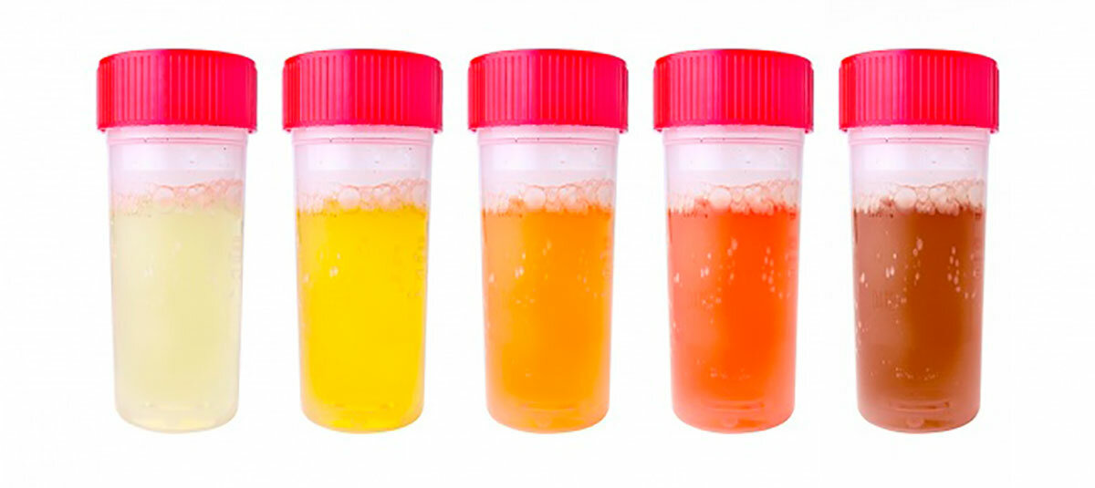
1 2 3 4 5 6

№ образца | цвет | Возможная причина
1
2
3
4
5
6

ОПРЕДЕЛЕНИЕ ПРОЗРАЧНОСТИ, ОСАДКА

Задание №1
Прозрачность мочи определяют, смещая цилиндр с мочой по отношению к какому-либо предмету. Если контуры предмета видны четко, то моча прозрачна. Если же контуры видны нечетко или совсем не видны, то прозрачность мочи оценивается как «мутноватая» или «мутная».

Задание №2:
Установите соответствие цвета осадка мочи и компонента (заполните таблицу):
А) мочевая кислота; ураты; фосфаты.
Б) розовый; белый; кирпично-красный.

А | Б

ОПРЕДЕЛЕНИЕ РЕАКЦИИ МОЧИ (рН)

Задание №1
Унифицировано 2 метода определения реакции мочи:
- При помощи индикаторных полосок – универсальной индикаторной бумаги
(диапазон значений рН 1,0-10,0), специальной индикаторной бумаги для определения рН мочи (диапазон рН 5,0-8,0), лакмусовой бумаги, комбинированных экспресс-тестов, которыми можно определить, помимо рН, ряд других показателей.

- По Андрееву с помощью жидкого индикатора.
Реактивы: 0,1% раствор индикатора бромтимолового синего. Границы изменения окраски индикатора лежат в диапазоне рН 6,0-7,6.
Ход исследования.
- К 2-3 мл мочи добавляют 1-2 капли индикатора
- По цвету раствора судят о реакции мочи:
Желтый цвет соответствует кислой реакции
Бурый цвет – слабокислой реакции
Травянистый цвет – нейтральной реакции
Буро-зеленый цвет соответствует слабощелочной реакции
Зеленый, синий цвет – щелочной реакции.

Эта проба очень проста, но дает только ориентировочное представление о реакции мочи. Отличить мочу с нормальной рН от патологически кислой этим методом не возможно (рис.№1)

Задание №2:
Установите соответствие рН, реакцию, цвет мочи по Андрееву и состояние (заполните таблицу):
А) рН - 7,0; 9,0; 4,0;
Б) нейтральная; кислая; щелочная
В) желтый; синий; травянистый;
Г) норма; пиелонефрит; сахарный диабет.

А | Б | В | Г

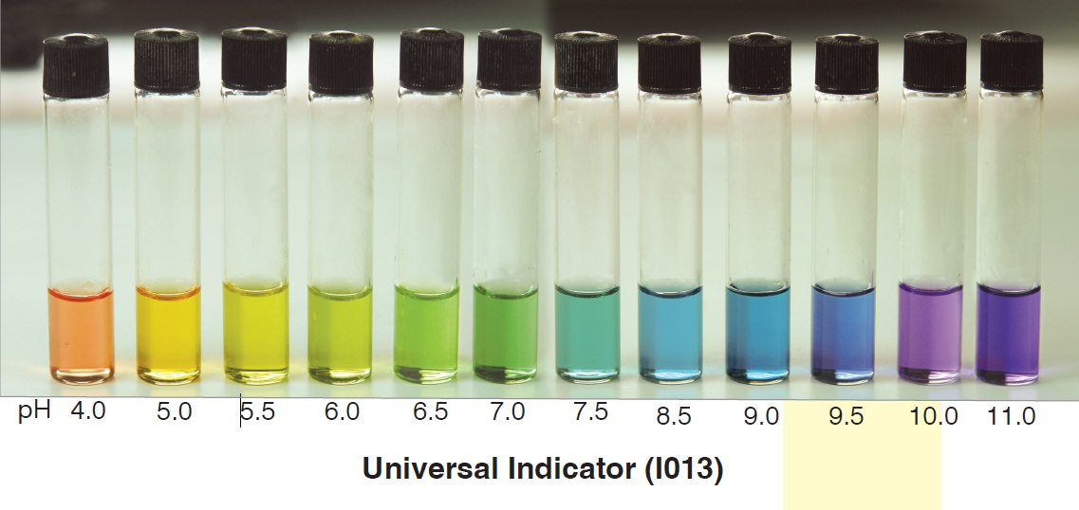
Рисунок1 – Шкала по методу Андреева

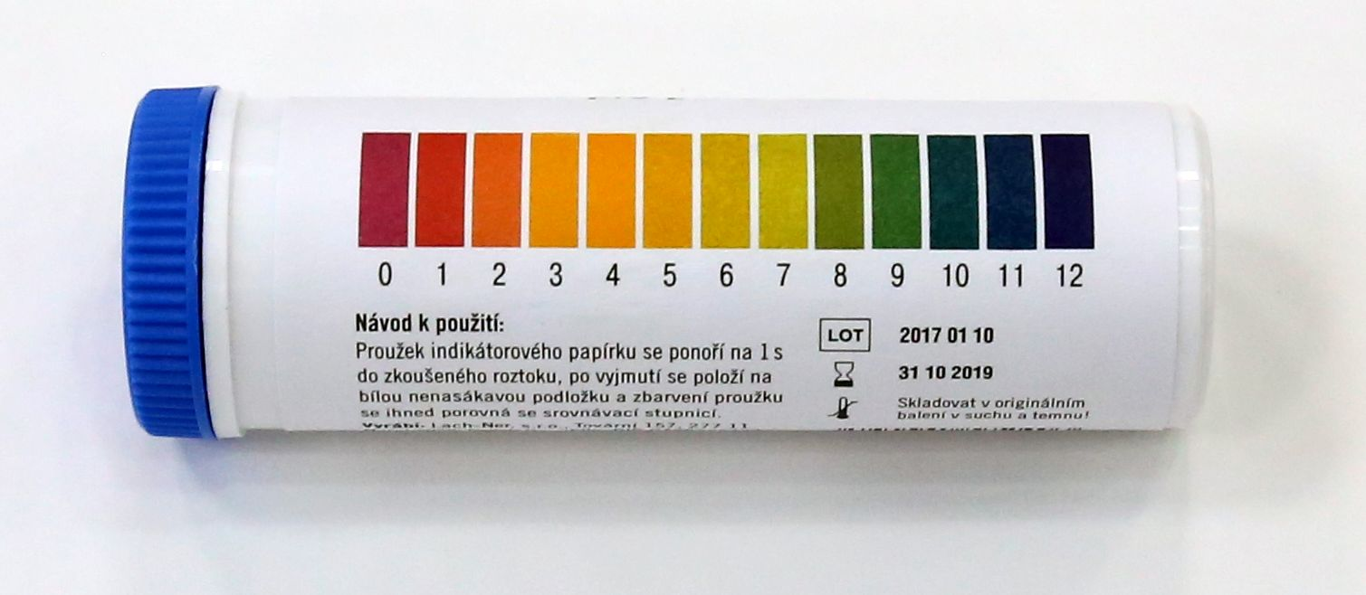
Рисунок 2 – Индикаторные полоски

Задание №3
Оценить физико-химические свойства мочи (норма-патология). Предположить возможную патологию.
Задача №__

Показатель | Оценка  норма - N  патология - Р | Показатель в норме
Количество
Цвет
рН (реакция)
Прозрачность
Осадок

Заключение:_______________________________________________________________________________________________________________________________________________________________________________________________________________________________________________________________________________________________________________________________

Задания для практической работы

1. Определить количество, цвет, прозрачность, осадок и реакцию мочи (по Андрееву и с помощью индикаторных полосок) в порциях № 1, 2, 3

2.Зарегистрировать результаты исследования и оформить в виде таблицы,

Физические свойства | образец № 1 | образец № 2 | образец № 3
Количество
Цвет
Прозрачность
Осадок
Реакция

Оценить полученные результаты (норма-патология). Сделать заключение.
Образец №1__________________________________________________________________
__________________________________________________________________________________________________________________________________________________________
_____________________________________________________________________________
__________________________________________________________________
Образец №2 __________________________________________________________________

Образец№3 ___________________________________________________________________

__________________________________________________________________________________________________________________________________________________________
__________________________________________________________________________________________________________________________________________________________

Домашнее задания:
1. Повторить тему: «Определение физических свойств мочи».
2. Выучить тему: « Относительная плотность мочи. Проба Зимницкого».
3. Ответить на тестовые задания:

Выберите один или несколько правильных ответов:
1. НОРМАТИВНО ПРАВОВАЯ ДОКУМЕНТАЦИЯ ПО ТЕХНИКЕ БЕЗОПАСНОСТИ В КДЛ
1) приказ МЗ СССР №408 от 12.07.89
2) приказ МЗ РФ №170 от 15.08.94
3) приказ МЗ РФ №109 от 21.09.2003
4) приказ МФ РФ №45 от 7.02.2000
5) СанПиН 2.1.7.2790-10

2. БИОЛОГИЧЕСКИЕ МАТЕРИАЛЫ, ИССЛЕДУЕМЫЕ В КДЛ
1) являются потенциально заразными
2) могут содержать возбудителей инфекционных заболеваний
3) остатки подлежат обеззараживанию
4) остатки подлежат стерилизации

3.ПЕРВЫЙ ЭТАП ОБРАЗОВАНИЯ МОЧИ - ............

4. ОБЩИЙ АНАЛИЗ МОЧИ ВКЛЮЧАЕТ В СЕБЯ ОПРЕДЕЛЕНИЕ
1) физических свойств
2) белка
3) глюкозы
4) желчных пигментов
5) микроскопию осадка ориентировочным методов
6) микроскопию осадка по Нечипоренко

5. ПИГМЕНТЫ МОЧИ В НОРМЕ
1) уробилин
2) билирубин
3) гемоглобин
4) урохромы
5) уроэритрин

6.ФАКТОРЫ, ВЛИЯЮЩИЕ НА ОТНОСИТЕЛЬНУЮ ПЛОТНОСТЬ МОЧИ
1) концентрация растворенных в ней веществ
2) реакция
3) белок
4) глюкоза

7.ОТНОСИТЕЛЬНАЯ ПЛОТНОСТЬ МОЧИ ХАРАКТЕРИЗУЕТ ФУНКЦИЮ ПОЧЕК
1) фильтрационную
2) концентрационную
3) секреторную
4) эндокринную

8.ОТНОСИТЕЛЬНАЯ ПЛОТНОСТЬ МОЧИ 1,040-1,050 ХАРАКТЕРНА ДЛЯ
1) цистита
2) сахарного диабета
3) несахарного диабета
4) пиелонефрита

9.ОТНОШЕНИЕ ДНЕВНОГО ДИУРЕЗА К НОЧНОМУ В НОРМЕ
1) 1:3
2) 2:3
3) 3:1
4) 4.1

10. ВЫДЕЛЕНИЕ МОЧИ С ПОСТОЯННОЙ ПЛОТНОСТЬЮ 1,010-1,011-..........

№№ | Ответ | №№ | Ответ
1. |  | 6.
2. |  | 7.
3. |  | 8.
4. |  | 9.
5. |  | 10.

ОПРЕДЕЛЕНИЕ ОТНОСИТЕЛЬНОЙ ПЛОТНОСТИ МОЧИ.
ПРОБА ЗИМНИЦКОГО
Актуальность темы:
Относительная плотность мочи (удельный вес) – это параметр определяющий концентрацию растворенных в ней компонентов (соли, мочевины и др.) в соотношении с общим объемом мочи, выделенной за одно мочеиспускание. Проба Зимницкого позволяет оценить состояние и работоспособность почек, в частности, их способность к концентрации и разбавлению урины, а также своевременно определять и предупреждать заболевания органов мочевыделительной системы.

На основе теоретических знаний и практических умений обучающийся должен
Знать:
- относительная плотность мочи в норме и при патологии;
- диагностическое значение пробы Зимницкого;
- правила сбора мочи для пробы Зимницкого;
- результаты пробы в норме и при патологии.
Уметь:
- организовать рабочее место;
- провести определение физических свойств мочи;
- провести исследование пробы Зимницкого;
- сделать заключение (терминами);
- утилизировать отработанный материал.
Формировать: ОК 1-ОК 8, ОК 13; ПК 1.1- ПК 1.4.

ОПРЕДЕЛЕНИЕ ОТНОСИТЕЛЬНОЙ ПЛОТНОСТИ (ОП) МОЧИ

Принцип. Сравнение плотности мочи с плотностью воды при помощи ареометра (урометра) со шкалой от 1,000 до 1,050.
Оборудование: цилиндр на 50мл, урометр.
Ход исследования.
- Мочу наливают в цилиндр, избегая образования пены
- Осторожно погружают в нее урометр
- После прекращения его колебаний отмечают относительную плотность по шкале урометра (по нижнему мениску), на уровне глаз
- Урометр не должен касаться стенок цилиндра. Температура исследуемой мочи должна быть 15± 3 градуса.
- На относительную плотность мочи влияет наличие в ней белка и глюкозы. Каждые 3г/л белка увеличивают относительную плотность на 0,001 (1 деление урометра), а каждые 10г/л глюкозы увеличивают ее на 0,004 (4 деления урометра). При обнаружении большого количества этих веществ необходимо вносить соответствующую поправку в значения относительной плотности мочи – вычитать из показаний урометра долю относительной плотности, обусловленную примесью белка или глюкозы.
Примечание. Порцию мочи для определения относительной плотности нельзя охлаждать, так как охлаждение приводит к завышению результатов.

Контрольные вопросы:
1. Какова плотность воды ______________________________________________________________
2. Объем цилиндра для определения ОП __________________________________________________________________
3. Цена одного деления урометра __________________________________________________________________

Задание №1
Установите соответствие термина и показателя ОП утренней порции мочи (заполните таблицу):
А) 1,040; 1,004; 1,025.
Б) норма; гиперстенурия; гипостенурия.

А | Б

Задания для практической работы

1. Определить количество, цвет, прозрачность, осадок и реакцию мочи (по Андрееву и с помощью индикаторных полосок), относительную плотность в порциях № 1, 2, 3

2.Зарегистрировать результаты исследования и оформить в виде таблицы,

Физические свойства | образец № 1 | образец № 2 | образец № 3
Количество
Цвет
Прозрачность
Осадок
Реакция
Относительная плотность

Оценить полученные результаты (норма-патология). Сделать заключение.
Образец №1___________________________________________________________________
__________________________________________________________________________________________________________________________________________________________
_____________________________________________________________________________
_____________________________________________________________________________
Образец №2 __________________________________________________________________

Образец№3 ___________________________________________________________________

__________________________________________________________________________________________________________________________________________________________
_____________________________________________________________________________

ПРОБА ЗИМНИЦКОГО

Исследуемый материал: собирают за сутки 8 порций мочи: в 6 часов утра обследуемый опорожняет мочевой пузырь (эта порция для анализа не используется). Затем каждые 3 часа (до 6 часов утра следующего дня) собирается моча в отдельные банки. Проба проводится при обычном питьевом режиме, но желательно, чтобы количество выпитой жидкости за сутки не превышало 1-1,5л.
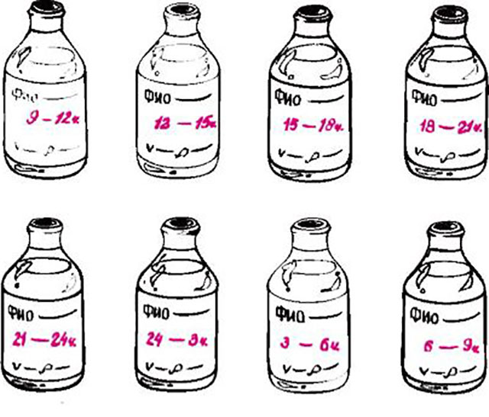
Рисунок 3 – контейнеры сбора мочи для пробы Зимницкого

Задание №1
Расшифруйте термины:

Изостенурия

Гипостенурия
Никтурия

Задание №2
Задача №____
Проведите расчет пробы Зимницкого, занесите результаты в таблицу и сделайте заключение .

Клинико-диагностическая лаборатория городской
больницы № 1 г. Красноярска
АНАЛИЗ МОЧИ ПО ЗИМНИЦКОМУ № 1
«26» октября 20____г. отделение урологическое
Ф. И.О. больного Семенов Я. Я.

Время | Количество мочи, мл | Относит. плотность | Время | Количество  мочи, мл | Относит.  плотность
6-9час. |  |  | 18-21 час.
9-12 час. |  |  | 21-24 час.
12-15 час. |  |  | 0-3 час.
15-18час. |  |  | 3-6 час.
Количество выпитой жидкости - 1,4л. в сутки.

Проба Зимницкого №
Дневной диурез
Ночной диурез
Дневной диурез : ночной диурез
Суточный диурез
Выделено % от выпитой жидкости
Max ρ
Min ρ
Max ρ - min ρ
Изостенурия
Гипостенурия
Никтурия

Заключение:__________________________________________________________________________________________________________________________________________________________________________________________________________________________________________________________________________________________________________

Задания для практической работы
- Определить количество и относительную плотность в порциях мочи пробы Зимницкого № 1 и № 2.
- Оформить результаты определения в виде бланка результата анализа.
- Сделать необходимые расчеты для оценки результатов пробы Зимницкого.
- Результаты расчетов оформить в виде таблицы, оценить их.

Исследование мочи по Зимницкому

Дата исследования |  |  |  | ФИО больного
часы | количество  мочи | относит.  плотность |  | часы | количество  мочи |  | относит.  плотность
6-9 час. |  |  |  | 18-21 час
9-12 час. |  |  |  | 21-24 часа
12-15 час. |  |  |  | 0-3 часа
15-18 час. |  |  |  | 3-6 час.
 |  |  | Проба Зимницкого № 1 |  |  | Проба Зимницкого № 2
Дневной диурез
Ночной диурез
Дневной диурез : ночной диурез
Суточный диурез
Выделено % от выпитой жидкости
Max ρ
Min ρ
Max ρ - min ρ
Изостенурия
Гипостенурия
Никтурия

Домашнее задание:
1. Повторить темы: «Определение относительной плотности», «проба Зимницкого».
2. Выучить тему: «Состав мочи в норме и при патологии», «Протеинурии (органические ПУ)».
3. Ответить на тестовые задания:

Выберите один или несколько правильных ответов:
1. МЕТОДЫ ОПРЕДЕЛЕНИЯ РЕАКЦИИ МОЧИ
1) индикаторной бумагой
2) Андреева
3) Геллера
4) с амидопирином

2.ЗНАЧЕНИЕ РН МОЧИ В НОРМЕ
1) 3,0-4,0
2) 4,0-5,0
3) 5,0-7,0
4) 7,0-8,0

3. ЦВЕТ МОЧИ ПРИ МЕХАНИЧЕСКОЙ ЖЕЛТУХЕ
1) темно-желтый
2) водянистый
3) красный
4) пива
5) крепкого чая

4.ПРИЧИНЫ АНУРИИ
1) стресс
2) острая почечная недостаточность
3) мочекаменная болезнь
4) опухоль предстательной железы

5.ОРГАНИЧЕСКИЕ КОМПОНЕНТЫ МОЧИ В НОРМЕ
1) мочевина
2) мочевая кислота
3) креатинин
4) гормоны
5) билирубин
6) гемоглобин

6. ПАТОЛОГИЧЕСКИЕ ПРИМЕСИ МОЧИ
1) белок
2) глюкоза
3) ацетоновые тела
4) уробилин
5) билирубин

7. НАЛИЧИЕ БЕЛКА В МОЧЕ-...................

8.ОРГАНИЧЕСКИЕ ПОЧЕЧНЫЕ ПРОТЕИНУРИИ
1) наблюдаются при заболеваниях почек
2) развиваются вследствие поражения нефрона
3) длительные
4) непродолжительные

9.ФУНКЦИОНАЛЬНЫЕ ПРОТЕИНУРИИ
1) развиваются у здоровых людей
2) нестойкие
3) являются следствием временного нарушения функции почек
4) наблюдаются при венерических заболеваниях

10. ВИД ПРОТЕИНУРИИ ПРИ ГЛОМЕРУЛОНЕФРИТЕ
1) ренальная
2) экстраренальная
3) органическая
4) функциональная
5) клубочковая
6) канальцевая

№№ | Ответ | №№ | Ответ
1. |  | 6.
2. |  | 7.
3. |  | 8.
4. |  | 9.
5. |  | 10.

Раздел 2. ОПРЕДЕЛЕНИЕ ХИМИЧЕСКИХ СВОЙСТВ МОЧИ
ПРОТЕИНУРИИ. КАЧЕСТВЕННОЕ ОПРЕДЕЛЕНИЕ БЕЛКА В МОЧЕ

Актуальность темы:
Почки являются естественным «фильтром» крови. Основная их функция - поддержание гомеостаза - избирательное выведение из крови лишних для организма веществ и задержка необходимых.
Одним из наиболее диагностически значимых показателей анализа мочи является определение белка в моче.
В большинстве лабораторий при исследовании мочи «на белок» сначала пользуются качественными реакциями, которые не обнаруживают белок в моче здорового человека. Если же белок в моче обнаружен качественными реакциями, проводят количественное (или полуколичественное) его определение. При этом имеют значение особенности используемых методов, охватывающих различный спектр уропротеинов.

На основе теоретических знаний и практических умений обучающийся должен
Знать:
- состав мочи в норме;
-патологические примеси мочи; причины и виды органических почечных протеинурий;
- диагностическое значение протеинурий.
Уметь:
- организовать рабочее место;
- провести определение физических свойств мочи;
- провести определение наличия белка в моче с 20% ССК, пробой Геллера, экспресс-тестами;
- сделать заключение (терминами);
- утилизировать отработанный материал.
Формировать: ОК 1-ОК 8, ОК 13; ПК 1.1- ПК 1.4.

Исследуемый материал: для определения белка в моче используется утренняя порция или порция из суточной мочи, которую хранят без консервантов на холоду. Если исследование белка проводится днем, могут быть получены завышенные результаты из-за физиологической протеинурии, обусловленной физической нагрузкой, охлаждением, питанием.

КАЧЕСТВЕННОЕ ОПРЕДЕЛЕНИЕ БЕЛКА В МОЧЕ ПРОБОЙ С 20% ССК

Принцип. Белки, содержащиеся в моче, под действием сульфосалициловой кислоты свертываются (денатурируются), в результате чего происходит помутнение раствора или выпадение в осадок хлопьев.
Реактивы:
1. 20% раствор сульфосалициловой кислоты (ССК)
Подготовительная работа. В некоторых случаях перед проведением пробы необходимо провести подготовку мочи:
- мутную мочу фильтруют
- мочу щелочной реакции подкисляют несколькими каплями 10% уксусной кислоты до слабокислой реакции под контролем индикаторной бумаги
- при малом содержании солей в моче (водянистый цвет, низкая относительная плотность) перед исследованием к ней необходимо добавить несколько капель насыщенного раствора хлорида натрия, так как при недостатке солей плохо происходит свертывание белка
Ход исследования.
- Берут 2 химические пробирки одинакового диаметра, маркируют их «О» (опыт) и «К» (контроль)
- В обе пробирки наливают по 2-3 мл подготовленной мочи
- В опытную пробирку добавляют 3-4 капли 20% ССК
- Перемешивают содержимое опытной пробирки
- Результаты пробы оценивают, сравнивая прозрачность опытной и контрольной пробы на черном фоне в проходящем свете. Появление помутнения в опытной пробирке указывает на наличие белка в моче (положительная проба).
Недостатки метода. Сульфосалициловая кислота осаждает не только белки, но и альбумозы (полипептиды, продукты неполного распада белка). Для уточнения причины помутнения пробирку слегка подогревают. При этом помутнение, зависящее от альбумоз, исчезает, а от белка – усиливается.
Чувствительность метода – 0,015г/л. Чувствительность метода – это минимальное количество вещества, которое может быть обнаружено данным методом.

КОЛЬЦЕВАЯ ПРОБА ГЕЛЛЕРА

Принцип. При наличии белка в моче на границе кислоты и мочи появляется белое кольцо от денатурированного белка.
Реактивы.
1. 50% раствор азотной кислоты
или
2. Реактив Ларионовой (1% раствор азотной кислоты в насыщенном растворе хлорида натрия). Реактив Ларионовой обладает рядом преимуществ перед 50% азотной кислотой:
- не прожигает ткани
- не дает пигментных колец от урохромов
- экономит реактивы.
Ход исследования.
- В пробирку (удобнее использовать градуированную центрифужную пробирку) наливают 1мл реактива Ларионовой (или 50% азотную кислоту)
- Осторожно, по стенке, чтобы жидкости не смешались, наслаивают на реактив такое же количество мочи. Наслаивание производят пипеткой с хорошо оттянутым носиком
- Оценивают реакцию на черном фоне в проходящем свете. При наличии белка в моче на границе жидкостей появляется белое кольцо.

Недостатки пробы:
1. При наслаивании мочи на 50% азотную кислоту на границе жидкостей может появиться коричневое кольцо от урохромов, мешающее определению. При использовании реактива Ларионовой кольцо от урохромов не образуется.
- При большом содержании уратов в моче они, как и белки, могут давать белое
кольцо. В отличие от белковых колец кольца от уратов располагаются выше границы жидкостей и исчезают при нагревании.

Чувствительность кольцевой пробы Геллера 0,033г/л.

ОПРЕДЕЛЕНИЕ БЕЛКА В МОЧЕ С ПОМОЩЬЮ ЭКСПРЕСС-ТЕСТОВ

Экспресс-тесты выпускаются в виде бумажных (пластиковых) полосок или таблеток. Принцип их действия основан на тех же реакциях, что и обычные методы анализа, а ход определения сводится к смачиванию полосок или таблеток исследуемой жидкостью. Результат оценивают по интенсивности окраски индикаторных зон (мест нанесения реактивов). При этом обычно можно судить не только о наличии определяемого вещества, но и о его приблизительном количестве.
Экспресс-тесты выпускаются для определения как одного компонента (монотесты), так и для нескольких компонентов (политесты).
При работе с экспресс-тестами необходимо соблюдать следующие правила:
- не касаться руками зон индикации
- работу вести строго по прилагаемой инструкции
- материал для исследования должен быть свежим, без консервантов
- работать только в пределах сроков годности
- соблюдать правила хранения, указанные на этикетке.

Ход исследования.
- для определения белка погружают полоску в мочу, смачивая индикаторную зону
- сразу же помещают полоску на белую пластинку, входящую в состав комплекта
- результат исследования оценивают через 1 минуту, сравнивая цвет индикаторной зоны с приложенной шкалой.

Контрольные вопросы:
1. Что происходит с белком под действием кислоты __________________________________________________________________
2. Что необходимо проводить, если моча имеет щелочную реакцию и низкую относительную плотность ______________________________________________________________________________________________________________________________________________________________________________________________________
3.Дайте определение чувствительности метода ______________________________________________________________________________________________________________________________________________________________________________________________________
4. Как оценивают пробу Геллера __________________________________________________________________
5. К какой группе относятся экспресс-тесты, если определяется несколько показателей
__________________________________________________________________

Задание №1
Расшифровать термины и понятия:
1. Патологическая полиурия __________________________________________________________________

2. Никтурия __________________________________________________________________
_____________________________________________________________________________
3. Экстраренальные протеинурии _____________________________________________________________________________

4. Гипостенурия __________________________________________________________________
__________________________________________________________________
5. Цвет «мясных помоев» __________________________________________________________________

Задание №2
Задача №____
Оценить физико-химические свойства мочи и сделать заключение (терминами)
Показатель | Оценка  норма- N  патология - Р | Показатель в норме
Количество
Цвет
рН (реакция)
Прозрачность
Осадок
Относительная плотность (ОП)
Химические свойства
Белок

Заключение_______________________________________________________________________________________________________________________________________________________________________________________________________________________________________________________________________________________________________________________________________________________________________________________

Задания для практической работы

1. В трех образцах определить физические свойства и наличие белка
кольцевой пробой Геллера, пробой с 20% ССК и экспресс-тестами.

2. Результаты исследования оформить в виде таблицы.

Физические свойства | образец № 1 | образец № 2 | образец № 3
Количество
Цвет
Прозрачность
Осадок
Реакция
Относительная плотность
Химические свойства
Белок

Оценить полученные результаты (норма-патология) терминами. Сделать заключение, предположить возможную патологию.
Образец №1___________________________________________________________________
__________________________________________________________________________________________________________________________________________________________
_____________________________________________________________________________
_____________________________________________________________________________
Образец №2 ___________________________________________________________________

Образец№3 ___________________________________________________________________

__________________________________________________________________________________________________________________________________________________________
__________________________________________________________________________________________________________________________________________________________

Домашнее задание:
1. Повторить темы: «Физические свойства», « Органические и функциональные ПУ»
2. Выучить качественные методы определения белка в моче. Экстраренальные ПУ.
3. Ответить на тестовые задания:

Выберите один или несколько правильных ответов:

1. ПАТОЛОГИЧЕСКАЯ ОЛИГУРИЯ ХАРАКТЕРНА ДЛЯ
1) сахарного диабета
2) несахарного диабета
3) острого гламерулонефрита
4) острой почечной недостаточности
5) хронической почечной недостаточности

2. ПРИЧИНЫ МУТНОСТИ МОЧИ
1) уробилин
2) билирубин
3) клеточные элементы
4) слизь
5) бактерии

3.ПЕРВИЧНАЯ МОЧА ОТЛИЧАЕТСЯ ОТ ПЛАЗМЫ КРОВИ
1) рН
2) относительной плотностью
3) концентрацией мочевины
4) отсутствием аминокислот
5) отсутствием крупнодисперсных бел

4. ПРОТЕИНУРИЯ ПРИ ЦИСТИТЕ
1) ренальная
2) экстраренальная
3) органическая
4) функциональная
5) клубочковая
6) канальцевая

5. ПРАВИЛА РАБОТЫ С ЭКСПРЕСС - ТЕСТАМИ
1) не касаться руками зон индикации
2) использовать свежую мочу без консервантов
3) соблюдать условия хранения
4) работать в пределах срока годности
5) хранить пеналы открытыми

6. ПРИНЦИП КАЧЕСТВЕННОГО ОПРЕДЕЛЕНИЯ БЕЛКА В МОЧЕ
С 20% ССК
1) цветная реакция с ССК
2) помутнение раствора от денатурации белка
3) свертывание белка под действием кислоты
4) биуретовая реакция

7. РЕАКТИВЫ ДЛЯ ПРОБЫ ГЕЛЛЕРА
1) 3% ССК
2) 20% ССК
3) 50% азотная кислота

8. ПРИНЦИП ПРОБЫ ГЕЛЛЕРА
1) денатурация белка щелочью
2) помутнение раствора из- за денатурации белка
3) денатурация белка кислотой
4) образование кольца на границе жидкостей

9. МИНИМАЛЬНОЕ КОЛИЧЕСТВО БЕЛКА, ВЫЯВЛЯЕМОЕ ПРОБОЙ С 20% ССК (Г/Л)
1) 0,015
2) 0,033
3) 0,066
4) 0,133

10. КЛУБОЧКОВЫЕ ПРОТЕИНУРИИ РАЗВИВАЮТСЯ ПРИ
1) увеличении проницаемости почечного фильтра
2) уменьшении проницаемости почечного фильтра
3) увеличении реабсорбции белков
4) уменьшении реабсорбции белков

№№ | Ответ | №№ | Ответ
1. |  | 6.
2. |  | 7.
3. |  | 8.
4. |  | 9.
5. |  | 10.

КОЛИЧЕСТВЕННЫЕ МЕТОДЫ ОПРЕДЕЛЕНИЯ БЕЛКА В МОЧЕ

На основе теоретических знаний и практических умений обучающийся должен
Знать:
- состав мочи в норме;
-патологические примеси мочи; причины и виды органических и функциональных почечных протеинурий;
- диагностическое значение протеинурий.
Уметь:
- организовать рабочее место;
- провести определение физических свойств мочи;
- провести определение наличия белка в моче с 20% ССК, пробой Геллера, экспресс-тестами;
- определить количества белка;
- сделать заключение (терминами);
- утилизировать отработанный материал.
Формировать: ОК 1-ОК 8, ОК 13; ПК 1.1- ПК 1.4.

ОПРЕДЕЛЕНИЕ КОЛИЧЕСТВА БЕЛКА В МОЧЕ ТУРБИДИМЕТРИЧЕСКИМ МЕТОДОМ (ПО ПОМУТНЕНИЮ) С 3% ССК

Принцип. Сульфосалициловая кислота вызывает денатурацию белка с появлением мутности, интенсивность которой пропорциональна количеству белка.
Реактивы:
- 3% раствор сульфосалициловой кислоты
- 0,9% раствор хлорида натрия (физиологический раствор)
- 1% раствор альбумина – для построения калибровочного графика
Ход исследования.
- Мочу фильтруют
- В 2 пробирки (опыт – «О» и контроль – «К») наливают точно по 1,25мл мочи
- В опытную пробирку добавляют 3,75 мл 3% раствора ССК, в контрольную – 3,75 мл физраствора
- Перемешивают содержимое пробирок
- Оставляют их стоять на 5 минут
- Измеряют экстинцию (оптическую плотность) опытной пробы на ФЭКе при условиях:
- светофильтр оранжевый или красный (длина волны 590-650 нм)
- кювета 5мм
- против контрольной пробы.
- Концентрацию белка определяют по калибровочному графику.

Для построения калибровочного графика из стандартного раствора альбумина готовят разведения в соответствии с таблицей 1.

Таблица 1
Приготовление разведений для построения калибровочного графика

№№ | Стандартный раствор альбумина, мл | Физиологический раствор,  мл | Концентрация  белка,  г/л
1 | 0,05 | 9,95 | 0,05
2 | 0,1 | 9,9 | 0,1
3 | 0,2 | 9,8 | 0,2
4 | 0,5 | 9,5 | 0,5
5 | 1,0 | 9,0 | 1,0

Из каждого полученного разведения берут 1,25мл и обрабатывают как опытные образцы.
Прямолинейная зависимость при построении калибровочного графика сохраняется до 1г/л. При более высокой концентрации белка мочу следует развести и учитывать разведение при расчетах.

Задание №1
Изучить устройство и принцип работы ФЭКа (рис.№№ 4,5)
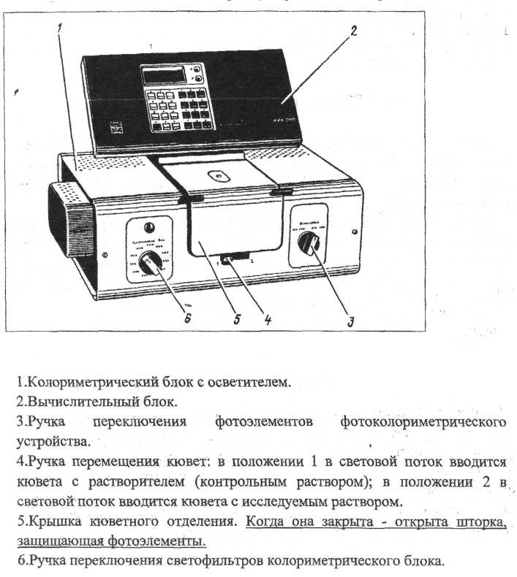
Рисунок 4 – Фотоколориметр КФК-2МП
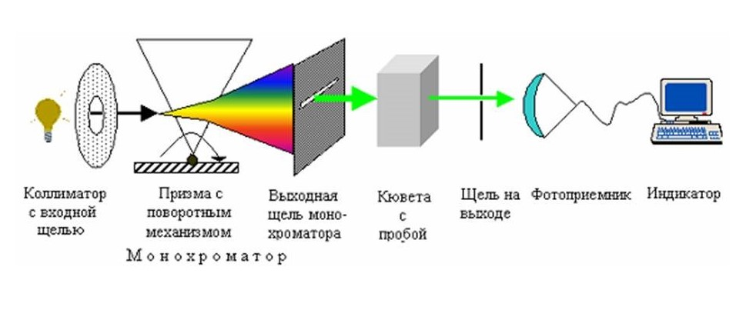
Рисунок5 – принцип работы ФЭКа
Задание №4
Составить алгоритм измерения на ФЭКе

__________________________________________________________________

Задания для практической работы

1. В трех образцах определить физические свойства и наличие белка
кольцевой пробой Геллера, пробой с 20% ССК и экспресс-тестами.
2. При обнаружении белка провести определение количества белка турбидиметрическим методом.

3. Результаты исследования оформить в виде таблицы.

Физические свойства | образец № 1 | образец № 2 | образец № 3
Количество
Цвет
Прозрачность
Осадок
Реакция
Относительная плотность
Химические свойства
Белок

Оценить полученные результаты (норма-патология) терминами. Сделать заключение, предположить возможную патологию.
Образец №1__________________________________________________________________
__________________________________________________________________________________________________________________________________________________________
_____________________________________________________________________________
_____________________________________________________________________________
Образец №2 ___________________________________________________________________

Образец№3 ___________________________________________________________________

__________________________________________________________________________________________________________________________________________________________
__________________________________________________________________________________________________________________________________________________________

Домашнее задание:
1. Повторить темы: «Физические свойства мочи», «Качественные методы определения белка в моче», «Органические и эксраренальные ПУ».
2. Выучить турбидиметрический метод определения количества белка в моче.
3. Ответить на тестовые задания:

Выберите один или несколько правильных ответов:
1. ПРИЧИНЫ ИЗМЕНЕНИЯ ЦВЕТА МОЧИ
Установите соответствие  1) темно-желтый | А) темно-желтый
2) красный | Б) кровь
3) крепкого чая | В) увеличение содержания уробилина
Г) билирубин
Д) низкая концентрация пигментов

2.ИЗМЕНЕНИЕ СУТОЧНОГО ДИУРЕЗА ПРИ ЗАБОЛЕВАНИЯХ
Установите соответствие.  1) сахарном диабете | А) патологическая олигурия
2) остром гламерулонефрите | Б) никтурия
3) хр. почечной недостаточности | В) физиологическая олигурия
Г) гематурия
Д) патологическая полиурия

3. МАКРОСКОПИЧЕСКИ, ОСАДКИ МОЧИ ОЦЕНИВАЮТ ПО
1) составу
2) выраженности
3) цвету
4) характеру
4. РАЗНИЦА МЕЖДУ ВЕЛИЧИНОЙ МАКСИМАЛЬНОЙ И МИНИМАЛЬНОЙ ОТНОСИТЕЛЬНОЙ ПЛОТНОСТИ МОЧИ ПРИ НОРМАЛЬНОЙ КОНЦЕНТРАЦИОННОЙ СПОСОБНОСТИ ПОЧЕК
1) 0,001
2) 0,003
3) 0,005
4) 0,016

5. МЕТОДЫ ОПРЕДЕЛЕНИЯ БЕЛКА В МОЧЕ
Установите соответствие 1) качественно | А) с 20% ССК
2) полуколичественно | Б) экспресс - тесты
3) количественно | В) с 3% ССК
Г) Андреева
Д) с 10% NaOH

6. РЕАКТИВЫ ДЛЯ ОПРЕДЕЛЕНИЯ КОЛИЧЕСТВА В МОЧЕ С ССК
1) 3% ССК
2) 20% ССК
3) 0,9% NaCl
4) 1% альбумин

7. УСЛОВИЯ КОЛОРИМЕТРИИ ПРИ ОПРЕДЕЛЕНИИ КОЛИЧЕСТВА БЕЛКА В МОЧЕ С ССК
1) светофильтр красный
2) светофильтр зеленый
3) кювета 5 мм
4) кювета 10мм

8. КАЛИБРОВОЧНЫЙ ГРАФИК ДЛЯ ОПРЕДЕЛЕНИЯ КОЛИЧЕСТВА БЕЛКА В МОЧЕ С ССК СОХРАНЯЕТ ПРЯМОЛИНЕЙНУЮ ЗАВИСИМОСТЬ ДО КОНЦЕНТРАЦИИ БЕЛКА (Г/Л)
1) 0.1
2) 1,0
3) 2,0
4) 5,0
5) 10,0

9. ПОДГОТОВКА ПРОБ МОЧИ ДЛЯ ОПРЕДЕЛЕНИЯ БЕЛКА С 20% ССК
Установите соответствие 1) мутная моча | А) центрифугирование
2) щелочная реакция | Б) подкисление
3) низкая относительная плотность | В) добавление NaCl
Г) добавление NaOH
Д) нагревание

10. ОБЩИЙ АНАЛИЗ МОЧИ ВКЛЮЧАЕТ В СЕБЯ
1) качественное определение белка
2) определение количества белка во всех пробах
3) определение количества белка в тех пробах, где он обнаружен
4) определение количества белка во всех мутных порциях

№№ | Ответ | №№ | Ответ
1. |  | 6.
2. |  | 7.
3. |  | 8.
4. |  | 9.
5. |  | 10.

МЕТОД ОПРЕДЕЛЕНИЯ КОЛИЧЕСТВА БЕЛКА В МОЧЕ С ПИРОГАЛЛОЛОВЫМ КРАСНЫМ

Принцип метода: при взаимодействии белка с пирогаллоловым красным и молибдатом натрия образуется окрашенный комплекс, интенсивность окраски, которого пропорциональна концентрации белка в пробе.
Реактивы:
1. Рабочий реагент – раствор пирогаллолового красного в сукцинат-ном буфере;
2. Калибровочный раствор белка с концентрацией 0,5 г/л
Ход работы:
Берем 3 пробирки и маркируем:
1. Моча (О);
2. Калибратор (К);
3. Вода дистиллированная (Х).
В пробирки вносим растворы в соответствии с таблицей:

Отмерить | Моча (О) | Калибратор (К) | Вода дист. (Х)
Моча | 20 мкл | ─ | ─
Калибратор | ─ | 20 мкл | ─
Вода дист. | ─ | ─ | 20 мкл
Рабочий реагент | 1000 мкл | 1000 мкл | 1000 мкл

Пробы перемешать, выдержать 10 мин. при комнатной температуре (18 -25ºС). Измерить оптическую плотность опытной (D_{оп}) и калибровочной пробы (D_{к}) против контрольной пробы при λ=598 (578-610) нм. Окраска стабильна в течении 1 ч.
Определить концентрацию белка в моче можно 2 способами:
1 способ: концентрацию белка в моче (С) г/л рассчитать по формуле:
С= D_{оп}/D_{к}×0,50
где: D_{оп} = D_{к}= C = г/л.
2 способ: провести измерение на Белуре 600:
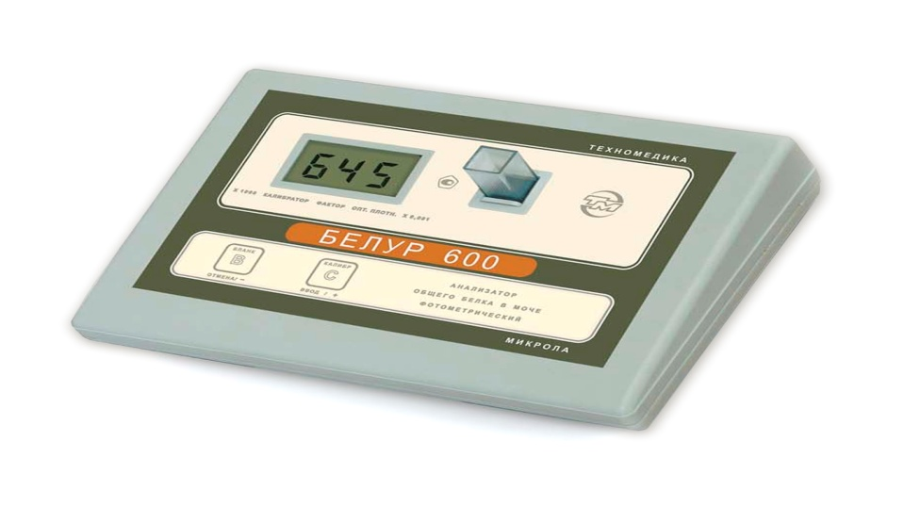
Рисунок 6- Белур 600
Инструкция работы на Белуре 600
Этапы | Действия
Установка оптического «0»  (проводиться однократно в начале рабочего дня) | - Налить в кювету из пробирки «Х»;  - Вставить в ячейку, вынуть и нажать кнопку «В» до звукового сигнала;  - Проверить «обнуление» - повторно вставить кювету в ячейку – на табло должно быть число о « -3 до +3»
Калибровка  (проводиться однократно в начале рабочего дня) | -Налить в кювету из пробирки «К»  - нажать кратковременно кнопку «С» (на табло появиться «CALL»):  - вставить кювету в ячейку, вынуть;  - нажать кнопку «С», на табло появиться «Std»
Измерение образца | - В кювету налить из пробирки «О»  - вставить в ячейку, вынуть;  - Если значение «ХХХ», то умножить на 0,001 (г/л)  - если «Х .Х», то это уже показатель концентрации белка.

Домашнее задание:
1. Повторить темы: «Физические свойства мочи», «Протеинурии», качественные и количественные методы определения белка в моче.
2. Выучить тему: «Глюкозурии. Инсулярные глюкозурии»
3. Ответить на тестовые задания:

Контрольные вопросы:
1. Перевести мкл в мл: 1000 мкл ____мл; 20мкл_____мл_____________
2. В течении какого времени стабильна окраска комплекса______________
3. Как часто необходимо проводить «обнуление» и «калибровку»_______
_________________________________________________________________
4. В каких единицах измерения выражается количество белка __________
5. Какой метод определения количества белка в моче более достоверный и почему___________________________________________________________
____________________________________________________________________

Задание №1
Расшифруйте термины и понятия:
1.Экстраренальные протеинурии ______________________________________
2.Истиннаяанурия ___________________________________________________
________________________________________________________________________
3. Нефрон___________________________________________________________
4.Реабсорбция ______________________________________________________
5.Красный цвет мочи _________________________________________________

Задание №2
Задача №____
Оценить физико-химические свойства мочи и сделать заключение (терминами)
Показатель | Оценка  норма- N  патология - Р | Показатель в норме
Количество
Цвет
рН (реакция)
Прозрачность
Осадок
Относительная плотность (ОП)
Химические свойства
Белок

Заключение_______________________________________________________________________________________________________________________________________________________________________________________________________________________________________________________________________________________________________________________________________________________________________________________

Задания для практической работы

1. В трех образцах определить физические свойства и наличие белка
кольцевой пробой Геллера, пробой с 20% ССК и экспресс-тестами.
2. При обнаружении белка провести определение количества белка турбидиметрическим методом.

3. Результаты исследования оформить в виде таблицы.

Физические свойства | образец № 1 | образец № 2 | образец № 3
Количество
Цвет
Прозрачность
Осадок
Реакция
Относительная плотность
Химические свойства
Белок

Оценить полученные результаты (норма-патология) терминами. Сделать заключение, предположить возможную патологию.
Образец№1_____________________________________________________
__________________________________________________________________
__________________________________________________________________
__________________________________________________________________
Образец №2 _______________________________________________________

Образец№3 ________________________________________________________

__________________________________________________________________
__________________________________________________________________

Выберите один или несколько правильных ответов:

- ПОКАЗАТЕЛИ НАРУШЕННОЙ КОНЦЕНТРАЦИОННОЙ СПОСОБНОСТИ ПОЧЕК
  - гиперстенурия
  - никтурия
  - гипостенурия
  - изостенурия

- КОЛИЧЕСТВО ПОРЦИЙ МОЧИ ПРИ ПРОВЕДЕНИИ ПРОБЫ ЗИМНИЦКОГО
  - 1
  - 4
  - 6
  - 8

- ПРЕОБЛАДАНИЕ НОЧНОГО ДИУРЕЗА-..........

- ОТНОСИТЕЛЬНАЯ ПЛОТНОСТЬ МОЧИ 1,040-1,050 ХАРАКТЕРНА ДЛЯ
  - цистита
  - сахарного диабета
  - несахарного диабета
  - пиелонефрита

- ОБОРУДОВАНИЕ ДЛЯ ОПРЕДЕЛЕНИЯ ОТНОСИТЕЛЬНОЙ ПЛОТНОСТИ МОЧИ
  - цилиндр на 0,05л
  - цилиндр на 0,5л
  - урометр
  - пробирки

- ПРИЧИНЫ СДВИГА РЕАКЦИИ МОЧИ В КИСЛУЮ СТОРОНУ
  - сахарный диабет
  - подагра
  - рвота
  - понос

- ГЛЮКОЗУРИЯ ЯВЛЯЕТСЯ СЛЕДСТВИЕМ
  - гипогликемии
  - гипергликемии
  - ацетонурии
  - гиперстенурии

- ПОЧЕЧНЫЙ ПОРОГ ДЛЯ ГЛЮКОЗЫ В НОРМЕ (мМОЛЬ/Л)
  - 3,3 -5,5
  - 5,0 -7,0
  - 7,0 -9,0
  - 9,0 -11,0

- ПОРОГОВЫЕ ВЕЩЕСТВА
  - подвергаются реабсорбции в почечных канальцах
  - не реабсорбируются
  - в норме в моче не содержатся
  - появляются при патологии

- ЕДИНИЦЫ КОНЦЕНТРАЦИИ ГЛЮКОЗЫ В СИСТЕМЕ СИ
  - %
  - г/л
  - ммоль/л ;
  - мг/л

№№ | Ответ | №№ | Ответ
1. |  | 6.
2. |  | 7.
3. |  | 8.
4. |  | 9.
5. |  | 10.

Тема: ГЛЮКОЗУРИИ (ГУ)

Актуальность темы:
В моче здорового человека глюкоза содержится в очень низкой концентрации, поэтому, а также и из-за низкой чувствительности методов, она не выявляется при исследовании мочи в клинико-диагностических лабораториях. Появление глюкозы в моче называется глюкозурией. Глюкозурия обычно сопровождается полиурией при повышении осмолярности мочи, поскольку глюкоза - осмотически активное вещество. Между степенью глюкозурии и полиурии обычно наблюдается параллелизм. Глюкозурия – один из основных признаков сахарного диабета. Глюкоза является пороговым веществом, то есть для нее имеется «почечный порог выведения» - та концентрация вещества в крови и «первичной» моче, при которой оно уже не может быть полностью реабсорбировано в канальцах и появляется в конечной моче.

КАЧЕСТВЕННОЕ ОПРЕДЕЛЕНИЕ ГЛЮКОЗЫ В МОЧЕ

На основе теоретических знаний и практических умений обучающийся должен
Знать:
- диагностическое значение глюкозурий; почечный порог; пороговые и непороговые вещества;
- классификация глюкозурий; инсулярные глюкозурии;
- методы выявления глюкозы в моче;
Уметь:
- организовать рабочее место;
- провести определение физических свойств мочи;
- провести определение наличия и количества белка в моче;
- провести определение наличия глюкозы в моче;
- сделать заключение (терминами);
- утилизировать отработанный материал.
Формировать: ОК 1-ОК 8, ОК 13; ПК 1.1- ПК 1.4.

ОК 7. Брать ответственность за работу членов команды (подчиненных), за результат выполнения заданий.

Исследуемый материал: для определения глюкозы в моче используется утренняя порция или порция из суточного количества мочи.
Суточная моча предпочтительнее для правильной оценки глюкозурии, особенно у больных сахарным диабетом. При сборе суточной мочи необходимо использовать посуду из темного стекла, хранить мочу на холоду.

КАЧЕСТВЕННОЕ ОПРЕДЕЛЕНИЕ ГЛЮКОЗЫ В МОЧЕ МЕТОДОМ ГАЙНЕСА-АКИМОВА

Принцип. Метод основан на способности глюкозы восстанавливать в щелочной среде при нагревании гидрат окиси меди (синего цвета) в гидрат закиси меди (желтого цвета) и закись меди (красного цвета).
- CuSO₄ + 2 NaOH → Cu(OH)₂ + Na₂SO₄
- Глюкоза + Cu(OH)₂ → глюконовая кислота + 2CuOH→ Cu₂O + H₂O
Реактивы.
1. Реактив Гайнеса-Акимова:
А) 13,3г кристаллического сульфата меди растворяют в 400мл дист. воды
Б) 50г едкого натра растворяют в 400мл дист. воды
В) 15г глицерина растворяют в 200мл дист. воды
Г) смешивают растворы А и Б и тотчас приливают раствор В.
Получается раствор синего цвета, стойкий при хранении.
Ход исследования.
- Подготовка мочи:
- мутную мочу фильтруют
- при содержании в моче белка более 1г/л его необходимо удалить: подкислить
мочу до слабокислой реакции, прокипятить и профильтровать
- К 3-4 мл реактива Гайнеса-Акимова добавляют 8-12 капель мочи
- Содержимое пробирки перемешивают
- Ставят в кипящую водяную баню на 1 минуту
- При наличии глюкозы в моче содержимое пробирки приобретает оранжевый, красный или бурый цвет. Если глюкозы в моче нет, то синий цвет реактива не меняется (см.рис №1)

Проба Гайнеса-Акимова не является специфической для глюкозы. Кроме глюкозы, эту пробу дают и другие вещества, обладающие восстанавливающими свойствами (мочевая кислота, креатинин, индикан, желчные пигменты и др.).
Рис.№1

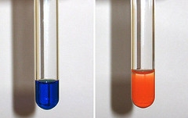

Рисунок 7 Проба Гайнеса-Акимова

ПОЛУКОЛИЧЕСТВЕННЫЙ МЕТОД ОПРЕДЕЛЕНИЯ ГЛЮКОЗЫ В МОЧЕ С ПОМОЩЬЮ ЭКСПРЕСС – ТЕСТОВ

Принцип. Метод основан на специфическом окислении глюкозы ферментом глюкозооксидазой. Образовавшаяся при этом перекись водорода разлагается пероксидазой с выделением атомарного кислорода, который окисляет краситель (бензидин, ортотолидин и др.) с изменением его цвета.
1. Глюкоза + глюкозооксидаза → глюконовая кислота + перекись водорода
2. Перекись водорода + пероксидаза → вода + атомарный кислород
3. Краситель + атомарный кислород → изменение цвета

Для определения глюкозы в моче выпускаются тест-полоски под разными названиями: «Глюкотест», УРИСКАН глюкоза и др.
Индикаторные зоны тест-полосок пропитаны двумя ферментами (глюкозооксидазой и пероксидазой) и красителем.
Ход исследования.
- Полоску погружают в мочу, чтобы смочилась индикаторная зона
- Сразу же помещают полоску на пластмассовую пластинку или фильтровальную бумагу
- Ждут 2 минуты
- Читают результат, сравнивая цвет индикаторной зоны с прилагаемой шкалой.
(см. рис №2)
Моча для исследования на глюкозу должна быть свежесобранной, так как при хранении глюкоза быстро разлагается микроорганизмами.
«Глюкотест» является специфической пробой на глюкозу.

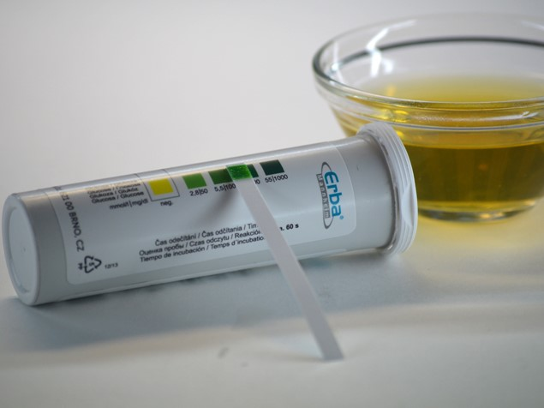

Рисунок 8 - «Глюкотест»

Контрольные вопросы:
1. При какой реакции глюкоза обладает восстановительными свойствами

2. Какие еще вещества дают «+» пробу __________________________________________________________________

3. Какой специфический фермент окисляет глюкозу

4. Что образуется при окислении глюкозы __________________________________________________________________

5. Какой из этих методов является специфической для глюкозы ______________________________________________________________
__________________________________________________________________

Задание №1
Расшифруйте термины и понятия:
1.Пороговые вещества __________________________________________________________________

2.Почечный порог___________________________________________________
____________________________________________________________________________________________________________________________________
3. Гипергликемия __________________________________________________________________
__________________________________________________________________
4. Инсулярные глюкозурии __________________________________________________________________
____________________________________________________________________________________________________________________________________
5. Патологическая полиурия __________________________________________________________________
____________________________________________________________________________________________________________________________________

Задание №2
Задача №____
Оценить физико-химические свойства мочи и сделать заключение (терминами)
Показатель | Оценка  норма- N  патология - Р | Показатель в норме
Количество
Цвет
рН (реакция)
Прозрачность
Осадок
Относительная плотность (ОП)
Химические свойства
Белок

Глюкоза

Заключение__________________________________________________________________________________________________________________________________________________________________________________________________________________________________________________________________________________________________________________________________________________________________________________________________

Задания для практической работы

1. В трех образцах определить физические свойства и наличие белка
кольцевой пробой Геллера, пробой с 20% ССК и экспресс-тестами.
2. При обнаружении белка провести определение количества белка
3. Провести определение наличия глюкозы.

4. Результаты исследования оформить в виде таблицы.

Физические свойства | образец № 1 | образец № 2 | образец № 3
Количество
Цвет
Прозрачность
Осадок
Реакция
Относительная плотность
Химические свойства
Белок
Глюкоза

Оценить полученные результаты (норма-патология) терминами. Сделать заключение, предположить возможную патологию.
Образец №1_____________________________________________________
_________________________________________________________________________________________________________________________________
__________________________________________________________________
__________________________________________________________________
Образец №2 _______________________________________________________

Образец№3 ________________________________________________________

___________________________________________________________________________________________________________________________________
__________________________________________________________________

Домашнее задание:
1. Повторить тему: « Инсулярная глюкозурия».
2. Выучить тему: «Экстраинсулярные глюкозурии», качественные методы определения глюкозы в моче.
3. Ответить на тестовые задания:

Выберите один или несколько правильных ответов:
1.ПОКАЗАТЕЛИ ОБЩЕГО АНАЛИЗА МОЧИ, ОПРЕДЕЛЯЕМЫЕ ПРИ ИССЛЕДОВАНИИ
Установите соответствие
1) физических свойств | А) цвет, относительная плотность
2) химического состава | Б) белок, глюкоза
3) микроскопии осадка | В) организованные и неорганизованные осадки
Г) уробилин, билирубин
Д) кровяной пигмент
2.СУТОЧНЫЙ ДИУРЕЗ ЗАВИСИТ ОТ
1) питьевого режима
2) пищевого рациона
3) функции почек
4) состояния мочевыводящих путей
5) количества растворенных в моче веществ
3.ИЗМЕНЕНИЕ СУТОЧНОГО ДИУРЕЗА ПРИ ЗАБОЛЕВАНИЯХ
Установите соответствие.  1) сахарном диабете | А) патологическая олигурия
2) остром гламерулонефрите | Б) никтурия
3) острой почечной недостаточности | В) физиологическая олигурия
Г) анурия
Д) патологическая полиурия

4.СОСТАВ И ЦВЕТ ОСАДКОВ МОЧИ
Установите соответствие.  1) мочевая кислота | А) кирпично-красный
2) ураты | Б) белый
3) лейкоциты | В) беловато-зеленоватый
Г) бурый
Д) розовый
5.ПРИЧИНЫ ИЗМЕНЕНИЯ РЕАКЦИИ МОЧИ В ЩЕЛОЧНУЮ СТОРОНУ
1) сахарный диабет
2) острый гломерулонефрит
3) пиелонефрит
4) цистит
5) прием щелочных минеральных вод

6. ПРОБА ГАЙНЕСА - АКИМОВА ОСНОВАНА НА СПОСОБНОСТИ ГЛЮКОЗЫ
1) окислять металлы
2) восстанавливать металлы
3) окисляться ферментами
4) давать окрашенное соединение с ортотолуидином

7. ЦВЕТ РЕАКТИВА ГАЙНЕСА - АКИМОВА ПРИ НАЛИЧИИ ГЛЮКОЗЫ
1) синий
2) оранжевый
3) красный
4) бурый

8.КОМПОНЕНТЫ РЕАКТИВА ГАЙНЕСА - АКИМОВА
1) глицерин
2) сульфат меди
3) гидроксид натрия
4) сульфосалициловая кислота

9.ПРОБА ГАЙНЕСА - АКИМОВА
1) специфична
2) неспецифична
3) дает положительную реакцию только с глюкозой
4) дает реакцию с желчными пигментами

10. ПОСЛЕДОВАТЕЛЬНОСТЬ РЕАКЦИЙ ПРИ ОПРЕДЕЛЕНИИ ГЛЮКОЗЫ В МОЧЕ С ПОМОЩЬЮ "ГЛЮКОТЕСТА"
1) глюкоза + глюкозооксидаза
2) перекись водорода + пероксидаза
3) краситель + атомарный кислород

№№ | Ответ | №№ | Ответ
1. |  | 6.
2. |  | 7.
3. |  | 8.
4. |  | 9.
5. |  | 10.

ОПРЕДЕЛЕНИЕ КОЛИЧЕСТВА ГЛЮКОЗЫ В МОЧЕ

На основе теоретических знаний и практических умений обучающийся должен
Знать:
- диагностическое значение глюкозурий; почечный порог; пороговые и непороговые вещества;
- классификация глюкозурий; причины и виды экстраинсулярных глюкозурий;
- методы выявления глюкозы в моче;
Уметь:
- организовать рабочее место;
- провести определение физических свойств мочи;
- провести определение наличия и количества белка в моче;
- провести определение наличия и количества глюкозы в моче;
- сделать заключение (терминами);
- утилизировать отработанный материал.
Формировать: ОК 1-ОК 8, ОК 13; ПК 1.1- ПК 1.4.

ОПРЕДЕЛЕНИЕ КОЛИЧЕСТВА ГЛЮКОЗЫ В МОЧЕ
МЕТОДОМ АЛЬТГАУЗЕНА

Принцип. Глюкоза в щелочной среде при кипячении превращается в буро окрашенные соединения – гумминовые вещества, интенсивность окраски которых пропорциональна количеству глюкозы.
Реактивы:
1. 10% раствор едкого натрия
2. 8% раствор глюкозы – для построения калибровочного графика.
Ход исследования.
- К 4мл мочи добавляют 1мл 10% раствора едкого натра
- Ставят в кипящую водяную баню на 3 минуты
- Ждут 10 минут
- Колориметрируют на ФЭКе при условиях:
- светофильтр зеленый (длина волны 500-590 нм)
- кювета 5 мм
- против дистиллированной воды
- ведут расчет по калибровочному графику.

Построение калибровочного графика
- Из 8% раствора глюкозы готовят ряд разведений в соответствии с таблицей 3

Таблица 1
Приготовление разведений для построения калибровочного графика

№№ пробирок | 1 | 2 | 3 | 4 | 5 | 6 | 7
Кол-во 8% р-ра глюкозы | 0,25 | 0,5 | 0,75 | 1,0 | 1,5 | 2,5 | 3,0
Количество дистил. воды | 3,75 | 3,5 | 3,25 | 3,0 | 2,5 | 1,5 | 1,0
Содержание глюкозы  %  ммоль/л | 0,5  27,8 | 1,0  55,5 | 1,5  83,3 | 2,0  110,0 | 3,0  166,5 | 5,0  277,6 | 6,0  333,0

- Во все 7 пробирок добавляют по 1мл 10% раствора едкого натра
- Помещают в водяную баню на 3 минуты
- Колориметрируют, через 10 минут при выше указанных условиях
По системе СИ содержание глюкозы выражается в ммоль/л. Для пересчета старых единиц (процентов) в новые (ммоль/л) используют переводной коэффициент 55,51.
1% глюкозы = 55,51 ммоль/л глюкозы
Примечание. Если нет ФЭКа, то приблизительно количество глюкозы можно определить, сравнивая на глаз цвет опытной пробирки с цветной шкалой, полученной точно так же, как при построении калибровочного графика. Такой шкалой можно пользоваться в течение 2 недель после её приготовления (см. рис.№1)
Рис.№1
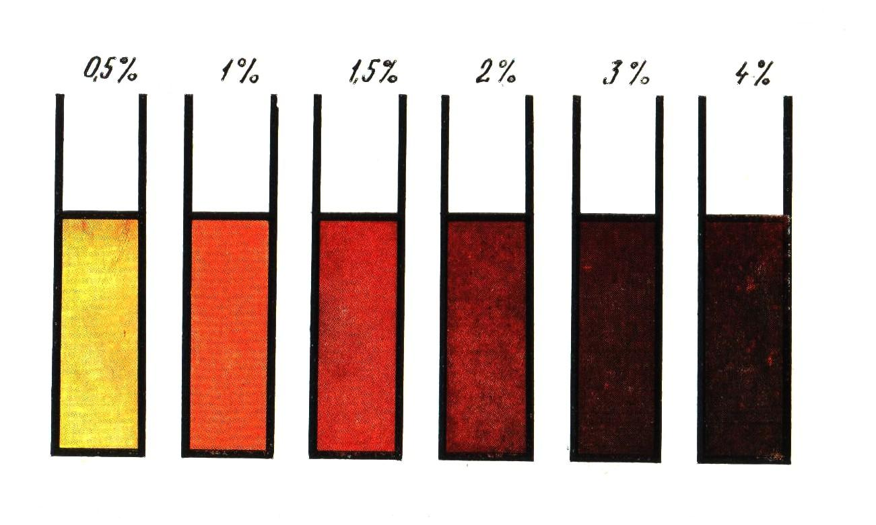
Рисунок 9- шкала Альтгаузена
Домашнее задание:
1. Повторить темы: « Глюкозурии», качественные и количественные методы определения глюкозы в моче.
2. Выучить тему: «Ацетонурии».
3. Ответить на тестовые задания:

Контрольные вопросы:
1. Что такое «гумминовые вещества» __________________________________________________________________
__________________________________________________________________
2. Для чего используется 8% раствор глюкозы __________________________________________________________________
__________________________________________________________________
3. Какой раствор является «контрольным» при измерении на ФЭКе __________________________________________________________________

4. В каких старых единицах измерения выражается концентрация глюкозы___________________________________________________________
5. В каких единицах измерения по системе СИ выражается концентрация глюкозы и как сделать перерасчет __________________________________________________________________
__________________________________________________________________

Задание №1
Расшифруйте термины и понятия:
1.Концентрация глюкозы в крови в норме __________________________________________________________________
2. Экстраинсулярные глюкозурии __________________________________________________________________
__________________________________________________________________
3. Инсулин_________________________________________________________

4.Гиперстенурия _______________________________________________________________
_______________________________________________________________
5. «Водянистый» цвет мочи __________________________________________________________________

Задание №2
Задача №____
Оценить физико-химические свойства мочи и сделать заключение (терминами)
Показатель | Оценка  норма- N  патология - Р | Показатель в норме
Количество
Цвет
рН (реакция)
Прозрачность
Осадок
Относительная плотность (ОП)
Химические свойства
Белок

Глюкоза

Заключение__________________________________________________________________________________________________________________________________________________________________________________________________________________________________________________________________________________________________________________________________________________________________________________________________

Задания для практической работы

1. В трех образцах определить физические свойства и наличие белка
кольцевой пробой Геллера, пробой с 20% ССК и экспресс-тестами.
2. При обнаружении белка провести определение количества белка
3. Провести определение наличия глюкозы.
4. При обнаружении глюкозурии, определить количества глюкозы.

5. Результаты исследования оформить в виде таблицы.

Физические свойства | образец № 1 | образец № 2 | образец № 3
Количество
Цвет
Прозрачность
Осадок
Реакция
Относительная плотность
Химические свойства
Белок
Глюкоза

Оценить полученные результаты (норма-патология) терминами. Сделать заключение, предположить возможную патологию.
Образец №1_____________________________________________________
________________________________________________________________________________________________________________________________
__________________________________________________________________
__________________________________________________________________
Образец №2 _______________________________________________________

Образец№3 ________________________________________________________

_________________________________________________________________________________________________________________________________
____________________________________________________________________________________________________________________________________

Выберите один или несколько правильных ответов:

1. УНИФИЦИРОВАННЫЕ МЕТОДЫ ЛАБОРАТОРНЫХ ИССЛЕДОВАНИЙ
1) прошли апробацию в экспертных лабораториях
2) соответствуют требованиям аналитической точности
3) утверждены Минздравом РФ
4) рекомендованы для всех КДЛ РФ
5) утверждаются заведующими КДЛ ЛПУ

2. ЗАПРЕЩАЕТСЯ в КДЛ
1) использование пробирок с битыми краями
2) пипетирование ртом
3) слив не обеззараженного биоматериала в канализацию
4) работа с выключенными бактерицидными лампами

3.ПОСЛЕДОВАТЕЛЬНОСТЬ ДЕЙСТВИЙ ПРИ ЗАГРЯЗНЕНИИ ПЕРЧАТОК БИОМАТЕРИАЛОМ
1) протереть дезинфицирующим раствором
2) дважды промыть водой с мылом
3) вытереть специальным полотенцем для перчаток
4) обработать 70% спиртом

4. ПРОЦЕССЫ, ПРОИСХОДЯЩИЕ НА РАЗНЫХ ЭТАПАХ ОБРАЗОВАНИЯ МОЧИ
Установите соответствие.  1) фильтрация | А) ультрафильтрация низкомолекулярных веществ
2) реабсорбция | Б) обратное всасывание нужных организму веществ
3) секреция | В) секреция аммиака
Г) секреция глюкозы
5. ЗАПАХ МОЧИ
Установите соответствие  1) в норме | А) нерезкий специфический
2) при сахарном диабете | Б) прелых фруктов
3) при цистите | В) аммиачный
Г) чеснока

6.ГЛЮКОЗУРИЯ ПРИ САХАРНОМ ДИАБЕТЕ СОЧЕТАЕТСЯ С
1) полиурией
2) олигурией
3) водянистым цветом мочи
4) увеличением относительной плотности мочи
5) уменьшением относительной плотности мочи

7. ВИДЫ ГЛЮКОЗУРИИ ИХ ПРИЧИНЫ

Установите соответствие  1) инсулярная | А) недостаточность инсулина
2) экстраинсулярная физиологическая | Б) стресс
3) экстраинсулярная патологическая | В) гиперфункция щитовидной  железы

8. НАЛИЧИЕ АЦЕТОНОВЫХ ТЕЛ В МОЧЕ - это..........

9. ФИЗИЧЕСКИЕ СВОЙСТВА МОЧИ ПРИ АЦЕТОНУРИИ
1) кислая реакция
2) щелочная реакция
3) запах прелых фруктов
4) запах аммиака
5) осадок белого цвета

10. АЦЕТОНОВЫЕ ТЕЛА
1) выводятся с мочой
2) содержатся в поте и выдыхаемом воздухе
3) в моче определяются количественно
4) в моче определяются качественно

№№ | Ответ | №№ | Ответ
1. |  | 6.
2. |  | 7.
3. |  | 8.
4. |  | 9.
5. |  | 10.

ДОПОЛНИТЕЛЬНЫЕ ХИМИЧЕСКИЕ ИССЛЕДОВАНИЯ МОЧИ

АЦЕТОНУРИИ (АУ)

ОБНАРУЖЕНИЕ АЦЕТОНОВЫХ ТЕЛ В МОЧЕ

Актуальность темы:
Дополнительные методы не включены в обязательные исследования мочи, т.е. ОАМ. Их проводят либо, по специальному назначению врача, либо когда при проведении ОАМ выявлены патологические изменения. Специалист КДЛ обязан знать изменения свойств мочи, при которых необходимо проводить дополнительные исследования. К ним относится и изменение физических свойств мочи и появление в ней патологических примесей.

На основе теоретических знаний и практических умений обучающийся должен
Знать:
- диагностическое значение ацетонурии;
- виды ацетоновых тел и причины их появления в моче;
- методы выявления ацетоновых тел в моче;
Уметь:
- организовать рабочее место;
- провести определение физических свойств мочи;
- провести определение наличия и количества белка и глюкозы в моче;
- провести дополнительные методы исследования мочи;
- сделать заключение (терминами);
- утилизировать отработанный материал.
Формировать: ОК 1-ОК 8, ОК 13; ПК 1.1- ПК 1.4.

Исследуемый материал: утренняя порция мочи, которую хранят охлажденной для предупреждения потерь ацетоуксусной кислоты под действием микроорганизмов.

ОБНАРУЖЕНИЕ АЦЕТОНОВЫХ ТЕЛ В МОЧЕ ПРОБОЙ ЛАНГЕ

Принцип. Нитропруссид натрия в щелочной среде реагирует с ацетоновыми телами с образованием комплекса красно-фиолетового цвета.
Реактивы:
- 5% раствор нитропруссида натрия, готовят перед употреблением
- уксусная кислота концентрированная
- аммиак 25%
Ход исследования.
- в пробирку с 3-5мл мочи добавляют 5-10 капель раствора нитропруссида натрия и 0,5мл уксусной кислоты
- перемешивают содержимое пробирки
- осторожно по стенке наслаивают 2-3 мл раствора аммиака
- проба считается положительной, если в течение 3 минут на границе жидкостей образуется красно-фиолетовое кольцо (рис.№1)

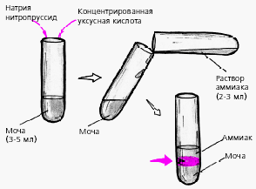 | 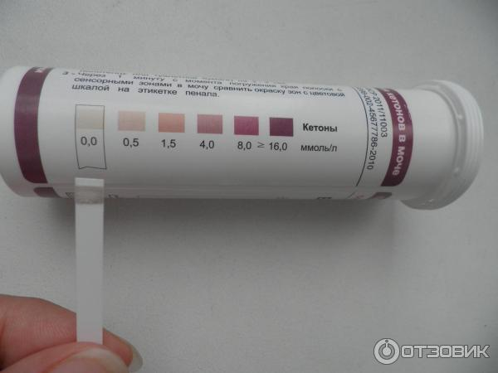
Рисунок 10- алгоритм метода Рисунок 11- тест-полоски

Домашнее задание:
1. Повторить тему «Ацетонурии».
2. Выучить темы: « Уробилинурии и Билирубинурии», методы определения ацетоновых тел в моче.
3. Ответить на тестовые задания:

Контрольные вопросы:
1. Для определения АУ почему и как хранится моча _________________________
______________________________________________________________________
2. Какая реакция среды необходима для проведения пробы Ланге ____________
______________________________________________________________________
3. Какая кислота и в каком количестве используется в пробе Ланге_____________

4. Как и в каком количестве используется аммиак в пробе Ланге______________

5. В течении какого времени оценивается проба Ланге_______________________
______________________________________________________________________

Задание №1
Расшифруйте термины и понятия:
1. Дополнительные методы ______________________________________________

2. Сахарный диабет______________________________________________________
______________________________________________________________________
3. Ацетонурия__________________________________________________________

4. Ацетоуксусная кислота ________________________________________________
______________________________________________________________________
5. Физиологическая олигурия_____________________________________________
______________________________________________________________________

Задание №2
Задача №____
Оценить физико-химические свойства мочи и сделать заключение (терминами)
Показатель | Оценка  норма- N  патология - Р | Показатель в норме
Количество
Цвет
рН (реакция)
Прозрачность
Осадок
Относительная плотность (ОП)
Химические свойства
Белок

Глюкоза

Заключение____________________________________________________________________________________________________________________________________________________________________________________________________________________________________________________________________________________________________________________________________________________

Задания для практической работы

1. В трех образцах определить физические свойства и наличие белка
кольцевой пробой Геллера, пробой с 20% ССК и экспресс-тестами.
2. При обнаружении белка провести определение количества белка
3. Провести определение наличия глюкозы.
4. При обнаружении глюкозурии, определить количества глюкозы.
5. По показаниям провести дополнительные исследования.

6. Результаты исследования оформить в виде таблицы.

Физические свойства | образец № 1 | образец № 2 | образец № 3
Количество
Цвет
Прозрачность
Осадок
Реакция
Относительная плотность
Химические свойства
Белок
Гдюкоза

Дополнительные исследования
Кетоновые тела

Оценить полученные результаты (норма-патология) терминами. Сделать заключение, предположить возможную патологию.
Образец №1_____________________________________________________
___________________________________________________________________
__________________________________________________________________
__________________________________________________________________
Образец №2 _______________________________________________________

Образец №3 ________________________________________________________

____________________________________________________________________
___________________________________________________________________

Домашнее задание:
1. Повторить тему: «Ацетоурии».
2. Выучить тему: «Уробилинурии. Билирубинурии».
3. Ответить на тестовые задания.

Выберите один или несколько правильных ответов:
1. УНИФИЦИРОВАННЫЕ МЕТОДЫ ОПРЕДЕЛЕНИЯ АЦЕТОНОВЫХ ТЕЛ В МОЧЕ
1) Флоранса
2) Ланге
3) с помощью экспресс - тестов
4) на анализаторах мочи

2. РЕАКТИВ ДЛЯ ОПРЕДЕЛЕНИЯ АЦЕТОНОВЫХ ТЕЛ В МОЧЕ
1) Ларионовой
2) Гайнеса - Акимова
3) ССК
4) нитропруссид натрия

3. ЦВЕТ РЕАГЕНТА ПРИ НАЛИЧИИ АЦЕТОНОВЫХ ТЕЛ
1) зеленый
2) синий
3) коричневый
4) фиолетовый

4. ЖЕЛТУХА
1) отдельное самостоятельное заболевание
2) синдром
3) развивается вследствие билирубинемии
4) характеризуется желтым цветом кожи и слизистых

5. УРОБИЛИН
1) нормальный пигмент мочи
2) патологическая примесь мочи
3) желчный пигмент
4) продукт распада гемоглобина

6. ЦВЕТ МОЧИ ПРИ УРОБИЛИНУРИИ
1) темно - желтый
2) пива
3) крепкого чая
4) красный
5) мясных помоев

7. БИЛИРУБИН
1) желчный пигмент
2) в норме в моче не содержится
3) придает моче цвет крепкого чая
4) образуется в кишечнике

№№ | Ответ | №№ | Ответ
1. |  | 6.
2. |  | 7.
3. |  | 8.
4. |  | 9.
5. |  | 10.

УРОБИЛИНУРИИ (УУ) И БИЛИРУБИНУРИИ (БУ)

ОПРЕДЕЛЕНИЕ УРОБИЛИНА И БИЛИРУБИНА В МОЧЕ

На основе теоретических знаний и практических умений обучающийся должен
Знать:
- обмен пигментов и механизм образования уробилина и билирубина;
- диагностическое значение и причины УУ и БУ;
- изменение физико-химических свойств мочи при различных видах желтух;
- методы определения уробилина и билирубина в моче.
Уметь:
- организовать рабочее место;
- провести определение физических свойств мочи;
- провести определение наличия и количества белка и глюкозы в моче;
- провести дополнительные методы исследования мочи;
- сделать заключение (терминами);
- утилизировать отработанный материал.
Формировать: ОК 1-ОК 8, ОК 13; ПК 1.1- ПК 1.4.

ОПРЕДЕЛЕНИЕ УРОБИЛИНА В МОЧЕ ПРОБОЙ ФЛОРАНСА

Принцип. Уробилин с соляной кислотой образует соединение красного цвета.
Реактивы:
серная кислота концентрированная
диэтиловый эфир
соляная кислота концентрированная
Ход исследования.
- Готовят из мочи эфирную вытяжку: к 10мл мочи добавляют 8-10 капель концентрированной серной кислоты, перемешивают и приливают 3-4мл эфира
- Закрывают пробирку пробкой и несколько раз осторожно пропускают эфир через слой мочи для экстрагирования уробилина
- Дают отстояться слоям
- В другую пробирку наливают 2-3мл концентрированной соляной кислоты
- Наслаивают на соляную кислоту эфирную вытяжку мочи (верхний слой из первой пробирки)
- При наличии уробилина в моче на границе жидкостей образуется розовое кольцо. Интенсивность окраски кольца пропорциональна количеству уробилина в моче.
- Проба высокочувствительна, даже в норме дает слабоположительную реакцию (легкое колечко розового цвета)
- Этой пробой можно установить полное отсутствие уробилина в моче.

ОБНАРУЖЕНИЕ БИЛИРУБИНА В МОЧЕ ПРОБОЙ РОЗИНА

Принцип. Билирубин под действием окислителя (йода) превращается в биливердин зеленого цвета.
Реактивы:
- 1% спиртовой раствор йода или
- раствор Люголя (1г йода + 2г калия йодистого на 300мл воды)
Ход исследования.
- на 4-5мл мочи наслаивают раствор йода или раствор Люголя
- при наличии билирубина в моче на границе жидкостей появляется кольцо зеленого цвета

ОБНАРУЖЕНИЕ БИЛИРУБИНА В МОЧЕ ПРОБОЙ ГАРРИСОНА-ФУШЕ

Принцип. Билирубин, предварительно осажденный хлоридом бария, превращается под действием хлорного железа в биливердин. Проба очень чувствительна, применяется при сомнительных результатах пробы Розина.
Реактивы:
- 15% раствор хлорида бария
- реактив Фуше: 25г трихлоруксусной кислоты растворяют в 100мл дистиллированной воды + 1г хлорного железа.

Ход исследования.
- Моча должна быть кислой реакции. Если у мочи щелочная реакция, необходимо подкислить её несколькими каплями уксусной кислоты
- К 10мл мочи добавляют 5мл 15% хлорида бария
- Перемешивают
- Фильтруют
- Фильтр вынимают из воронки, помещают его в чашку Петри на сухой фильтр
- На осадок хлорида бария наносят 1-2 капли реактива Фуше
- При наличии в моче билирубина на фильтре появляются пятна сине-зеленого цвета.
Контрольные вопросы:

1. Для чего готовиться эфирная вытяжка __________________________________________________________________
________________________________________________________________
2. Оценка результата пробы Флоранса __________________________________________________________________
__________________________________________________________________
3. Состав раствора Люголя __________________________________________________________________

4. Цвет «кольца» при «+» пробы Розина __________________________________________________________________
5. Какая из проб на обнаружение билирубина более чувствительная __________________________________________________________________
______________________________________________________________________

Задание №1
Расшифруйте термины и понятия:
1. Уробилинурия _______________________________________________________
__________________________________________________________________
2. Билирубинурия __________________________________________________________________
__________________________________________________________________
3. Паренхиматозная желтуха __________________________________________________________________
__________________________________________________________________
4. Механическая желтуха __________________________________________________________________

5. Гемолитическая желтуха ____________________________________________________________________________________________________________________________________

Задание №2
Ознакомиться со схемой обмена пигментов и ответить на контрольные вопросы

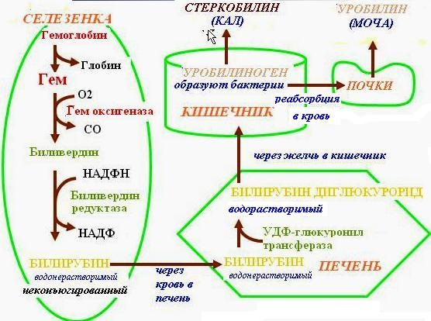
Рисунок 12- схема обмена пигментов

Контрольные вопросы:
1. Гемоглобин – это пигмент, содержащийся __________________________________________________________________
2. Из какого пигмента и где образуется биливердин __________________________________________________________________

3. Какой вид билирубина поступает из крови в печень __________________________________________________________________
__________________________________________________________________
4. Какой вид билирубина поступает из печени в кишечник __________________________________________________________________
__________________________________________________________________
5. Какой пигмент образуется в кишечнике и что для этого необходимо __________________________________________________________________
__________________________________________________________________
6. Какой механизм образования уробилина __________________________________________________________________
__________________________________________________________________

Задание №4
Заполнить таблицу характеристик видов желтух:
Вид желтухи | Причина | Изменение физико-химических свойств мочи

Задание №5
Задача №____
Оценить физико-химические свойства мочи и сделать заключение (терминами)
Показатель | Оценка  норма- N  патология - Р | Показатель в норме
Количество
Цвет
рН (реакция)
Прозрачность
Осадок
Относительная плотность (ОП)
Химические свойства
Белок

Глюкоза

Другие вещества
Заключение__________________________________________________________________________________________________________________________________________________________________________________________________________________________________________________________________________________________________________________________________________________________________________________________________

Задания для практической работы

1. В трех образцах определить физические свойства и наличие белка
кольцевой пробой Геллера, пробой с 20% ССК и экспресс-тестами.
2. При обнаружении белка провести определение количества белка
3. Провести определение наличия глюкозы.
4. При обнаружении глюкозурии, определить количества глюкозы.
5. По показаниям провести дополнительные исследования.

6. Результаты исследования оформить в виде таблицы.

Физические свойства | образец № 1 | образец № 2 | образец № 3
Количество
Цвет
Прозрачность
Осадок
Реакция
Относительная плотность
Химические свойства
Белок
Гдюкоза

Дополнительные исследования
Кетоновые тела
Уробилин
Билирубин

Оценить полученные результаты (норма-патология) терминами. Сделать заключение, предположить возможную патологию.
Образец №1_____________________________________________________
_________________________________________________________________________________________________________________________________
__________________________________________________________________
__________________________________________________________________
Образец №2 _______________________________________________________

Образец№3 ________________________________________________________

________________________________________________________________________________________________________________________________
__________________________________________________________________

Домашнее задание:
1. Повторить темы: « Уробилинурии и Билирубинурии», методы определения уробилина и билирубина в моче.
2. Выучить тему: « Гематурии».
3. Ответить на тестовые задания:

Выберите один или несколько правильных ответов:
1. ОПРЕДЕЛЕНИЕ УРОБИЛИНА В МОЧЕ ПРОВОДИТСЯ
1) при каждом общем анализе мочи
2) по назначению врача
3) при желтушном цвете мочи
4) при увеличении относительной плотности мочи
5) при наличии белка в моче

2. ЭФИРНАЯ ВЫТЯЖКА МОЧИ ГОТОВИТСЯ ДЛЯ ОПРЕДЕЛЕНИЯ
1) ацетоновых тел
2) уробилина
3) билирубина
4) глюкозы
5) белка

3. ПРОБА ФЛОРАНСА В НОРМЕ
1) отрицательна
2) слабо положительна
3) положительна
4) резко положительна

4. ЛАБОРАТОРНЫЕ ПРИЗНАКИ ГЕМОГЛОБИНУРИИ
1) бурый, черный цвет мочи
2) темно-желтый цвет мочи
3) отсутствие эритроцитов в моче
4) положительная амидопириновая проба
5) положительная реакция на билирубин

5. БИЛИРУБИНУРИЯ НАБЛЮДАЕТСЯ ПРИ
1) инфекционном гепатите
2) гемолитических анемиях
3) желчнокаменной болезни
4) почечнокаменной болезни

6. РАСТВОР ЛЮГОЛЯ ИСПОЛЬЗУЕТСЯ ДЛЯ ПРОБЫ
1) Гаррисона - Фуше
2) Флоранса
3) Ланге
4) Розина

7. ПРИЗНАКИ МАКРОГЕМАТУРИИ
1) красный цвет мочи
2) соломенно-желтый цвет мочи
3) увеличение количества эритроцитов в моче
4) наличие билирубина

8. ПРИЧИНЫ РЕНАЛЬНОЙ ГЕМАТУРИИ
1) гломерулонефрит
2) туберкулез почек
3) опухоль почки
4) камни мочевого пузыря

9. ВИД ГЕМАТУРИИ ПРИ ЦИСТИТЕ
1) почечная
2) внепочечная
3) функциональная
4) физиологическая

10. ГЕМОГЛОБИНУРИЯ ОТЛИЧАЕТСЯ ОТ ГЕМАТУРИИ ОТСУТСТВИЕМ В МОЧЕ
1) эритроцитов
2) гемоглобина
3) уробилина
4) билирубина

№№ | Ответ | №№ | Ответ
1. |  | 6.
2. |  | 7.
3. |  | 8.
4. |  | 9.
5. |  | 10.

ГЕМАТУРИИ (ГемУ)

ОБНАРУЖЕНИЕ КРОВЯНОГО ПИГМЕНТА В МОЧЕ

На основе теоретических знаний и практических умений обучающийся должен
Знать:
- диагностическое значение и причины ГемУ;
- виды ГемУ;
- изменение физико-химических свойств мочи при ГемУ;
- методы определения кровяного пигмента.
Уметь:
- организовать рабочее место;
- провести определение физических свойств мочи;
- провести определение наличия и количества белка и глюкозы в моче;
- провести дополнительные методы исследования мочи;
- сделать заключение (терминами);
- утилизировать отработанный материал.
Формировать: ОК 1-ОК 8, ОК 13; ПК 1.1- ПК 1.4.

Исследуемый материал: для обнаружения кровяного пигмента используют свежевыделенную мочу. В постоявшей моче гемоглобин переходит в метгемоглобин, не обладающий пероксидазными свойствами, что может дать ложно-отрицательный результат.

ОБНАРУЖЕНИЕ КРОВЯНОГО ПИГМЕНТА В МОЧЕ
АМИДОПИРИНОВОЙ ПРОБОЙ

Принцип. Кровяной пигмент (гемоглобин) обладает пероксидазными свойствами, то есть способностью расщеплять перекись водорода с образованием атомарного кислорода, который окисляет амидопирин с образованием вещества сине-фиолетового цвета.
Реактивы.
- 5% спиртовой раствор амидопирина
- уксусная кислота концентрированная
- диэтиловый эфир
- 3% раствор перекиси водорода свежеприготовленный
Ход исследования.
- Готовят из мочи уксусно-эфирную вытяжку: к 10мл хорошо перемешанной, не фильтрованной мочи добавляют 2мл концентрированной уксусной кислоты, перемешивают и приливают 3-4мл эфира
- Закрывают пробирку пробкой и несколько раз осторожно пропускают эфир через слой мочи для экстрагирования гемоглобина, который при взаимодействии с уксусной кислотой превращается в уксуснокислый гематин
- В течение нескольких минут дают отстояться слоям
- Отсасывают верхний слой (уксусно-эфирную вытяжку) в другую пробирку
- Прибавляют 8-10 капель раствора амидопирина и 8-10 капель 3% перекиси водорода
- При наличии кровяного пигмента в моче образуется сине-фиолетовое окрашивание (рис№1)

Рис.№1 Рис.2 экспресс-тест
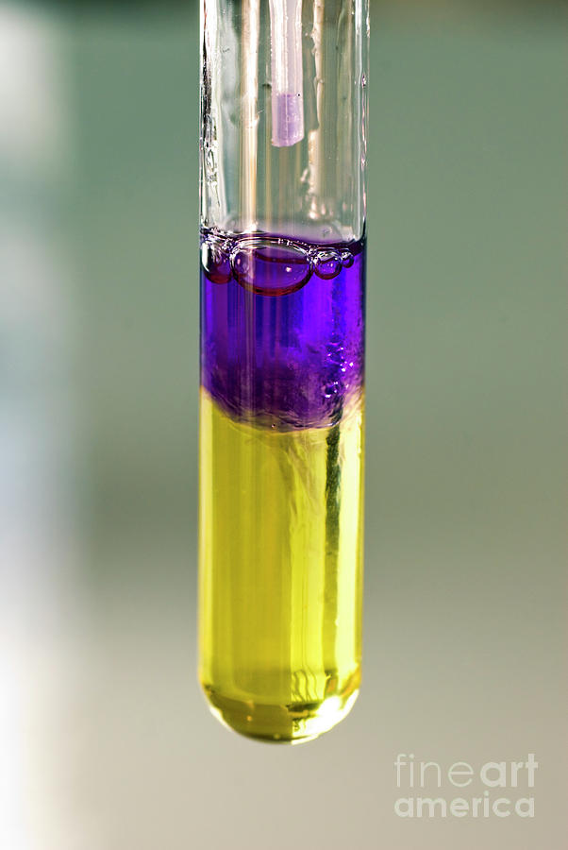 | 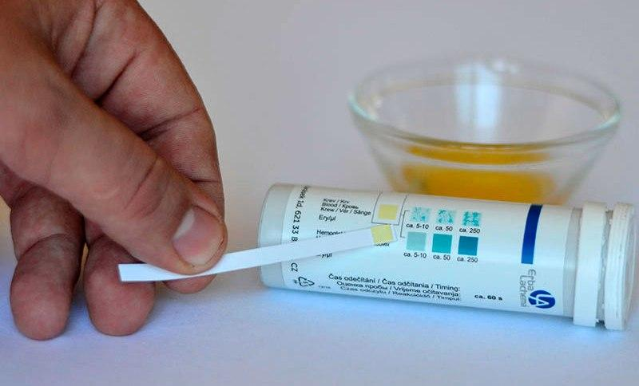

Рисунок 13 – «+» результат Рисунок 14 – тест полоски

Контрольные вопросы:
1. Можно ли исследовать консервированную мочу(да,нет) ________________________________________________________________
2. Что расщепляет гемоглобин______________________________________
3. Для чего готовят эфирную вытяжку _______________________________________________________________
4. В результате чего образуется уксуснокислый гематин ________________________________________________________________
________________________________________________________________
5. Как «расценивается» «+» проба __________________________________________________________________

Задание №1
Расшифруйте термины и понятия:
1.Макрогематурия__________________________________________________

2. Микрогематурия___________________________________________________
__________________________________________________________________
3. «Красный» цвет мочи______________________________________________
__________________________________________________________________
4. Цвет «мясных помоев» __________________________________________________________________
__________________________________________________________________
5. Гемоглобинурия __________________________________________________________________
__________________________________________________________________

Задание №2
Задача №____
Оценить физико-химические свойства мочи и сделать заключение (терминами)
Показатель | Оценка  норма- N  патология - Р | Показатель в норме
Количество
Цвет
рН (реакция)
Прозрачность
Осадок
Относительная плотность (ОП)
Химические свойства
Белок

Глюкоза

Другие вещества
Заключение__________________________________________________________________________________________________________________________________________________________________________________________________________________________________________________________________________________________________________________________________________________________________________________________________

Задания для практической работы

1. В трех образцах определить физические свойства и наличие белка
кольцевой пробой Геллера, пробой с 20% ССК и экспресс-тестами.
2. При обнаружении белка провести определение количества белка
3. Провести определение наличия глюкозы.
4. При обнаружении глюкозурии, определить количества глюкозы.
5. По показаниям провести дополнительные исследования.

6. Результаты исследования оформить в виде таблицы.

Физические свойства | образец № 1 | образец № 2 | образец № 3
Количество
Цвет
Прозрачность
Осадок
Реакция
Относительная плотность
Химические свойства
Белок
Глюкоза

Дополнительные исследования
Кетоновые тела
Уробилин
Билирубин
Кровяной пигмент

Оценить полученные результаты (норма-патология) терминами. Сделать заключение, предположить возможную патологию.
Образец №1_____________________________________________________
___________________________________________________________________________________________________________________________________
__________________________________________________________________
__________________________________________________________________
Образец №2 _______________________________________________________

Образец№3 ________________________________________________________

____________________________________________________________________________________________________________________________________
____________________________________________________________________________________________________________________________________

Домашнее задание:
1. Повторить темы: « Гематурии», методы определения кровяного пигмента в моче.
2. Выучить тему: « Организованные осадки мочи».
3. Ответить на тестовые задания:

Выберите один или несколько правильных ответов:

1.ВЫЯВЛЕНИЕ КРОВЯНИСТОГО ПИГМЕНТА В МОЧЕ ОСНОВАНО НА
1) цветной реакции с ацетонциангидрином
2) ферментативном окислении гемоглобина
3) пероксидазной способности гемоглобина
4) образовании биливердина

2. РЕАКТИВ ДЛЯ ОПРЕДЕЛЕНИЯ ГЕМОГЛОБИНА В МОЧЕ
1) орто - толуидин
2) 1% раствор йода
3) 5% спиртовой раствор амидопирина
4) Фуше

3. ОПРЕДЕЛЕНИЕ КРОВЯНОГО ПИГМЕНТА В МОЧЕ ПРОВОДЯТ, ЕСЛИ
1) при микроскопии эритроциты не обнаруживаются
2) моча имеет красный или бурый цвет
3) моча имеет цвет пива
4) микроскопически выявляется большое количество эритроцитов

4. МИКРОСКОПИЧЕСКОЕ ИССЛЕДОВАНИЕ ОСАДКА МОЧИ ОРИЕНТИРОВОЧНЫМ МЕТОДОМ
1) входит в общий анализ мочи
2) выполняется по специальному назначению врача
3) заключается в изучении нативного препарата мочи
4) позволяет точно подсчитать элементы осадка
5) проводится в основном для оценки организованного осадка мочи

5. ОРГАНИЗОВАННЫЕ ОСАДКИ МОЧИ
1) эритроциты
2) лейкоциты
3) эпителиальные клетки
4) ураты
5) фосфаты
6) цилиндры

6. ФАКТОРЫ, ВЛИЯЮЩИЕ НА МОРФОЛОГИЮ ЭРИТРОЦИТОВ В МОЧЕ
1) источник гематурии
2) условия центрифугирования
3) толщина препарата
4) физико-химические свойства мочи
5) длительность стояния мочи

7. НЕИЗМЕНЕННЫЕ ЭРИТРОЦИТЫ В МОЧЕ ИМЕЮТ
1) вид дисков
2) желтовато-зеленоватый цвет
3) розовый цвет
4) двойной контур
5) зернистость

8. СОДЕРЖАНИЕ В МОЧЕ ЭРИТРОЦИТОВ 5-10 В ПОЛЕ ЗРЕНИЯ ОЦЕНИВАЕТСЯ КАК
1) норма
2) верхняя граница нормы
3) микрогематурия
4) макрогематурия

9. УВЕЛИЧЕНИЕ КОЛИЧЕСТВА ЛЕЙКОЦИТОВ В МОЧЕ -.............
ПРИЧИНЫ ЛЕЙКОЦИТУРИИ
1) пиелонефрит
2) гепатит
3) цистит
4) гломерулонефрит

10. МОРФОЛОГИЯ КЛЕТОК ПЛОСКОГО ЭПИТЕЛИЯ В МОЧЕ
1) округлой формы
2) полигональной формы
3) содержит маленькое темное ядро
4) желтого цвета
5) бесцветные

№№ | Ответ | №№ | Ответ
1. |  | 6.
2. |  | 7.
3. |  | 8.
4. |  | 9.
5. |  | 10.

МИКРОСКОПИЯ ОСАДКА МОЧИ

3.1. МИКРОСКОПИЯ ОРГАНИЗОВАННОГО ОСАДКА МОЧИ

Актуальность темы:
Микроскопическое исследование осадка мочи (микроскопия осадка) - неотъемлемая и важнейшая часть общеклинического исследования.
Микроскопическое исследование осадка мочи проводится двумя методами
ориентировочным и количественным. Ориентировочный метод заключается в микроскопии нативного препарата мочи, при котором определяют организованные и неорганизованные осадки мочи. По количеству эритроцитов диагностируется макро или микрогематурия, лейкоцитов –лейкоцитурия или пиурия, что необходимо для дифференциальной диагностики заболеваний мочевыделительной системы.
На основе теоретических знаний и практических умений обучающийся должен
Знать:
- элементы организованного осадка мочи; морфология эритроцитов, лейкоцитов, эпителиальных клеток, цилиндров;
- организованный осадок мочи в норме и при патологии
Уметь:
- организовать рабочее место;
- провести определение физических свойств мочи;
- провести определение наличия и количества белка и глюкозы в моче;
- провести дополнительные методы исследования мочи;
- приготовить препарат для ориентировочного исследования осадка мочи; дифференцировать элементы организованного осадка при микроскопии препарата;
- сделать заключение (терминами);
- утилизировать отработанный материал.
Формировать: ОК 1-ОК 8, ОК 13; ПК 1.1- ПК 1.4.

Исследуемый материал: микроскопическое исследование осадка проводится в утренней порции мочи. Исследование осадка желательно выполнить в течение 20 минут после получения мочи. При более длительном хранении необходимо пробу охладить и добавить консерванты:
- 0,5мл ледяной уксусной кислоты, чтобы значение рН было 5,0-7,0, так как лучше всего сохраняется моча кислой реакции
- тимол (кристалл на 10-15мл)
- 40% формалин (1 капля на 10мл мочи).
Через 2-3 часа хранения мочи при комнатной температуре разрушается около 50% клеток. Низкая относительная плотность мочи (менее 1,010) также приводит к разрушению эритроцитов.

МИКРОСКОПИЯ НАТИВНЫХ ПРЕПАРАТОВ ОСАДКА МОЧИ

- Наливают в центрифужную пробирку 10 мл мочи
- Центрифугируют 5 минут при 2000 об/мин.
- Сливают надосадочную жидкость, опрокидывая пробирку. При этом на дне остается осадок и небольшое количество жидкости
- Пипеткой с тонко оттянутым концом набирают небольшое количество осадка, стараясь захватить минимальное количество жидкости
- Помещают одну небольшую каплю осадка на предметное стекло, накрывают его покровным
- В правильно приготовленном препарате не должно быть пузырьков воздуха и жидкость не должна выходить из-под покровного стекла. Большая капля расплывается, колеблется, препарат становится многослойным, что затрудняет микроскопию.
- Препарат изучают вначале под малым увеличением микроскопа (объектив 8х, окуляр 7х или 10х), а затем - под большим увеличением (объектив 40х, окуляр 7х или 10х), с опущенным конденсором.
- Для максимального просмотра препарата и во избежание повторного изучения одного и того же места рекомендуется передвигать препарат по общепринятой схеме (линии Меандра):

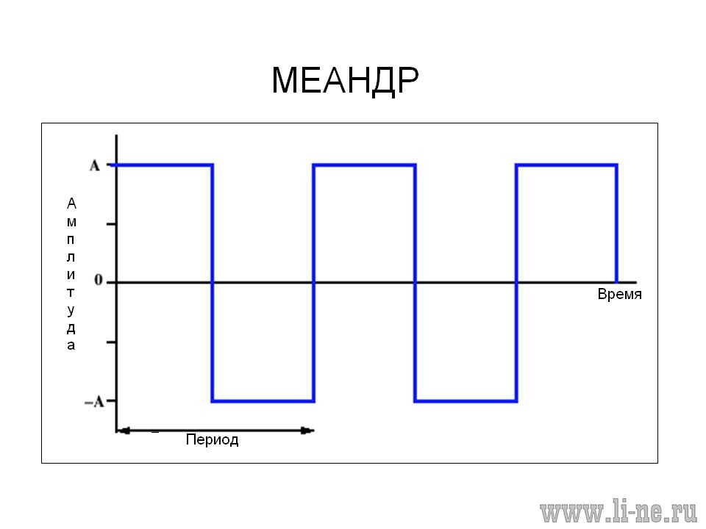
Рисунок15- линия Меандра

Под малым увеличением делают общий обзор препарата, обнаруживают и подсчитывают цилиндры, составляют общее представление о количестве солей, слизи.
- Под большим увеличением детализируют элементы осадка, подсчитывают количество эритроцитов и лейкоцитов в поле зрения. Для этого необходимо просмотреть не менее 10-15 полей зрения.
- Цифровое выражение количества лейкоцитов, эритроцитов и цилиндров дают приблизительно, указывая, сколько их содержится в поле зрения при большом увеличении микроскопа. Указывают минимальное и максимальное количество элементов, например: 0-3 в поле зрения (п/зр)
- При малом количестве элементов указывают их число в препарате, то есть числом подсчитанных в 10-15 полях зрения, например: 5 в препарате ( в преп.)

Этапы исследования осадка мочи

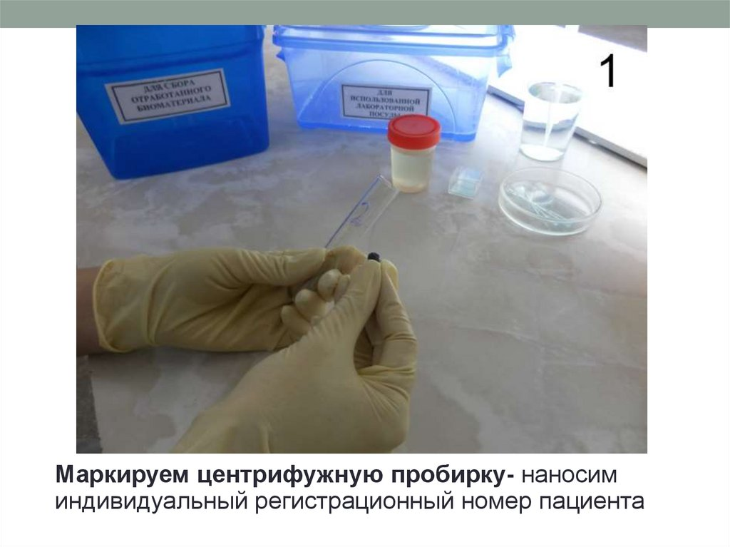 | 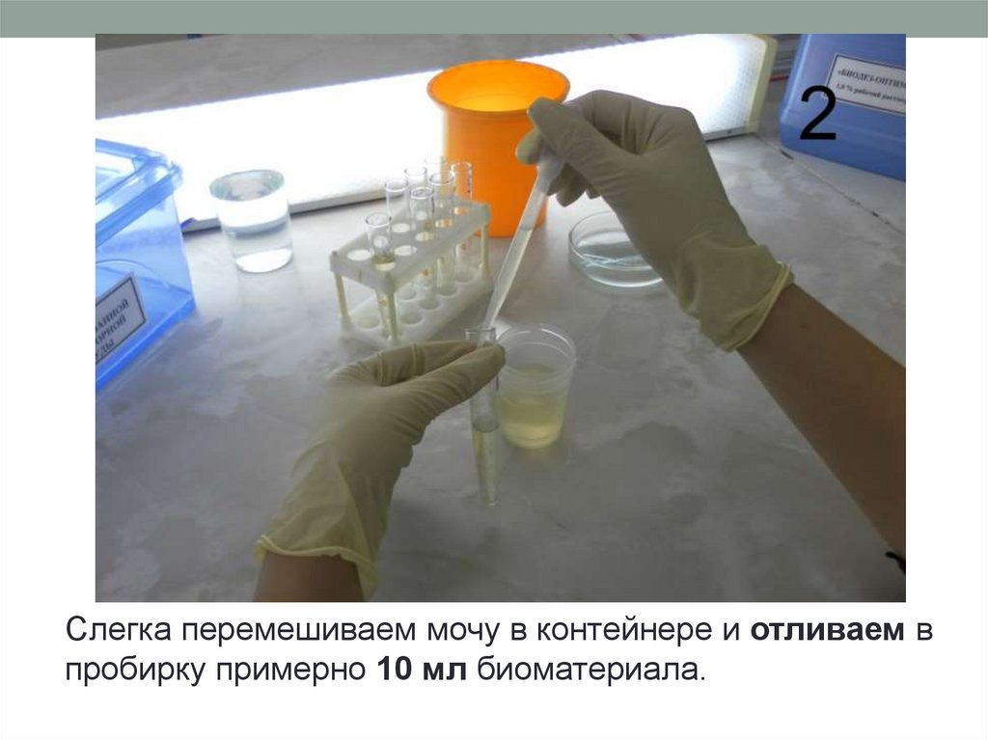
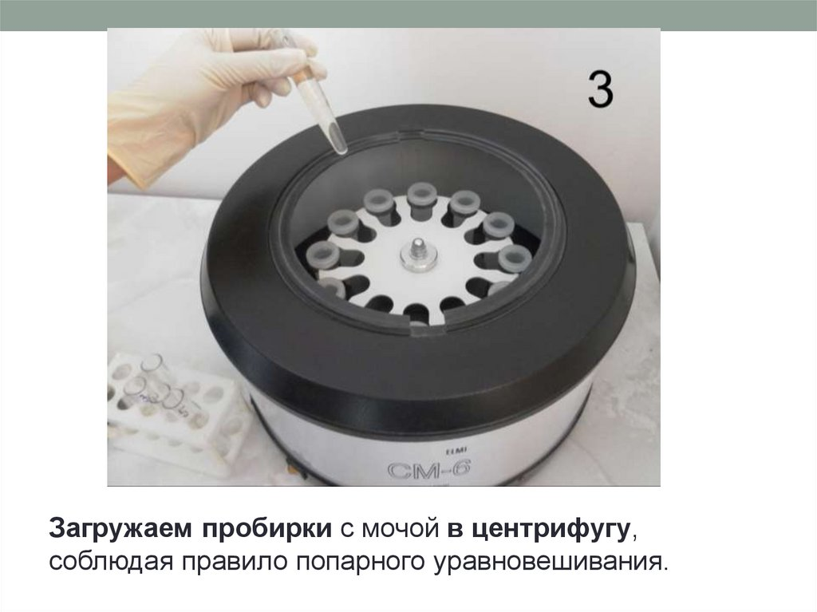 | 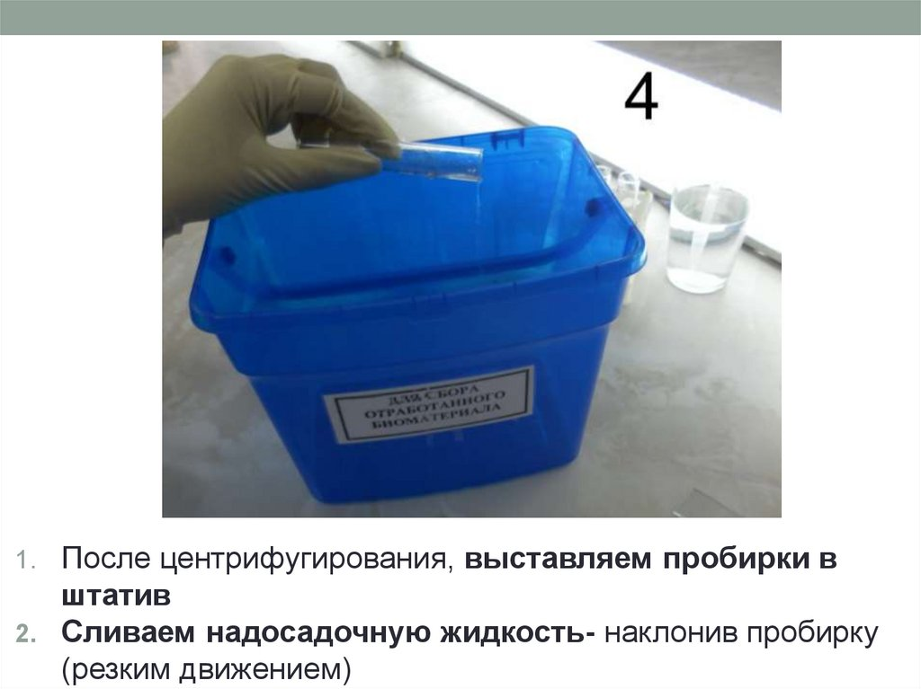

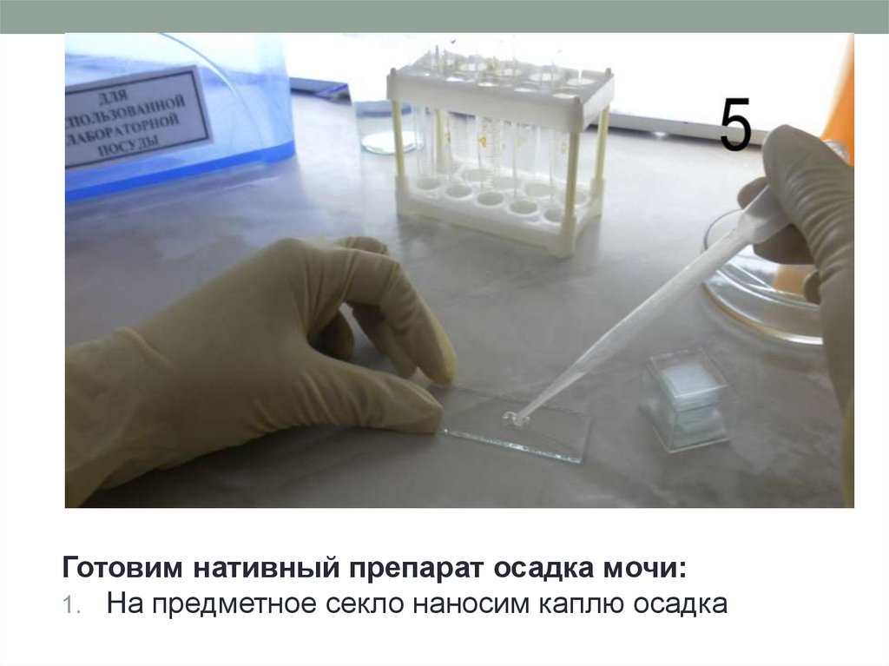 | 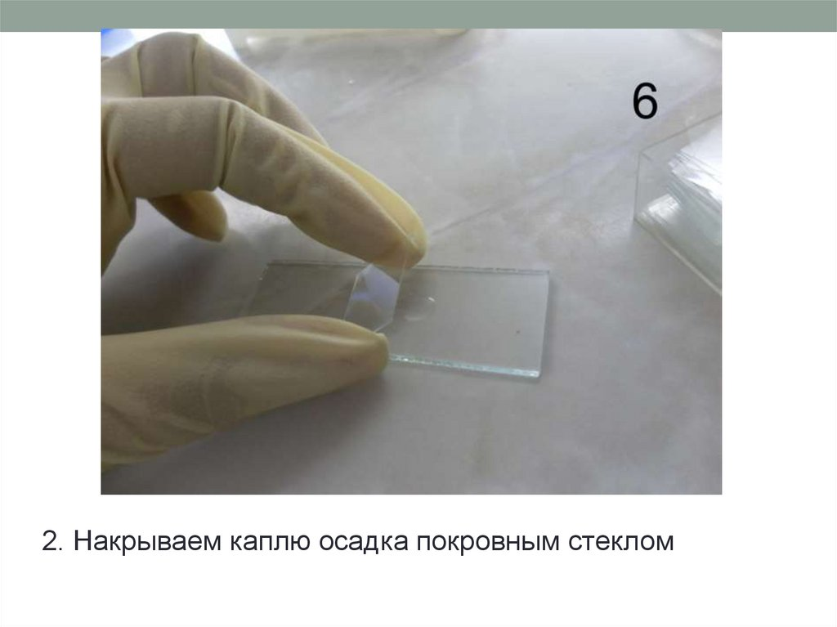

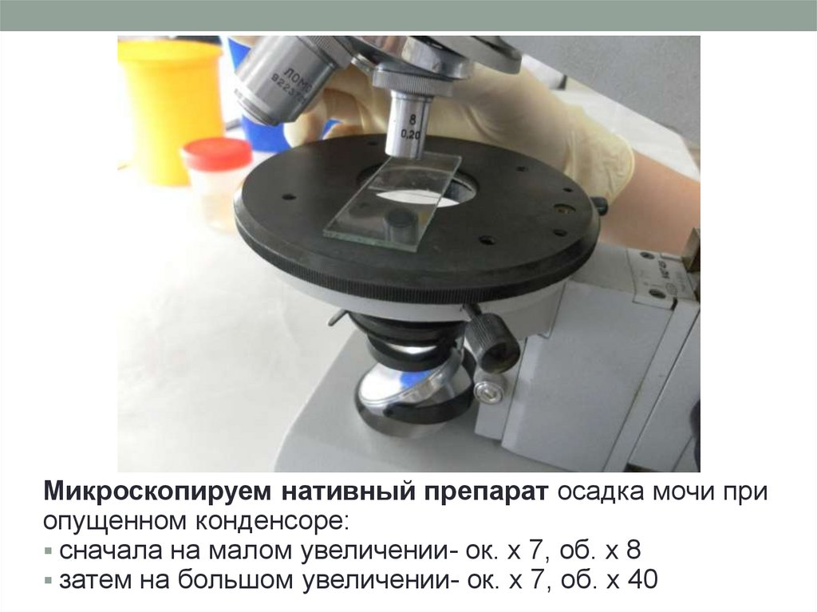

Контрольные вопросы:
1. В течении какого времени после получения желательно исследовать осадок мочи ______________________________________________________
2. Что необходимо делать при центрифугировании, если нечетное число пробирок ________________________________________________________
3. В каком положении должен быть конденсор __________________________________________________________________
4. Как называется схема по которой изучают нативный препарат
______________________________________________________________
5. Какие единицы измерения элементов осадка мочи применяют при их количественном выражении __________________________________________________________________

Задание №1
Изучите морфологию элементов организованного осадка мочи (рис.№№ 1-3) и ответьте на контрольные вопросы:

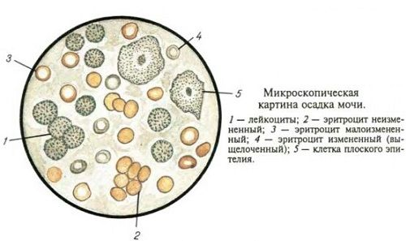
Рисунок 16- элементы осадка мочи

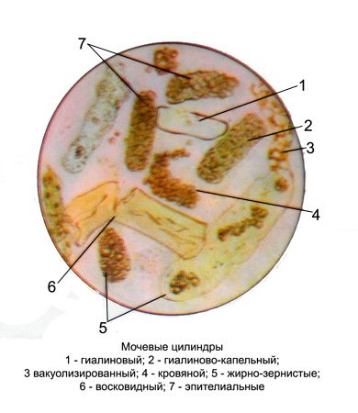
Рисунок 17-Мочевые цилиндры

Р
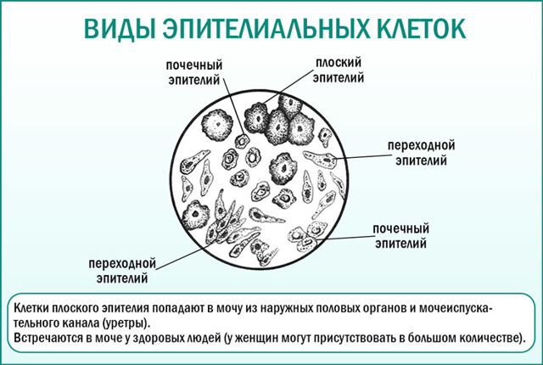
Рисунок 18- Виды эпителиальных клеток

Контрольные вопросы:
1. По каким признакам отличаются неизмененный и измененный эритроциты
_________________________________________________________________
_________________________________________________________________
2. Основные отличия эритроцита и лейкоцита ______________________________________________________________________________________________________________________________________________________________________________________________________
3. Из каких отделов попадают в мочу клетки эпителия:
плоского __________________________________________________________________
переходного __________________________________________________________________
почечного __________________________________________________________________
4. Опишите механизм образования гиалинового цилиндра __________________________________________________________________
___________________________________________________________________________________________________________________________________
5. Опишите морфологию восковидного цилиндра __________________________________________________________________
____________________________________________________________________________________________________________________________________

Задание №2
Заполните таблицу показателей организованного осадка мочи в норме:

Элемент | Норма
Эритроциты
Лейкоциты
Цилиндры
Эпителиальные клетки

Задание №3
Расшифруйте термины и понятия:

1. Лейкоцитурия ____________________________________________________
2.Эритроцитурия ______________________________________________________________
3.Пиурия
________________________________________________________________
4. Цилиндрурия __________________________________________________________________
5. Бактериурия ____________________________________________________________________

Задание №4
Задача №____
Оценить ОАМ и сделать заключение (терминами)
Показатель | Оценка  норма- N  патология - Р | Показатель в норме
Количество
Цвет
рН (реакция)
Прозрачность
Осадок
Относительная плотность (ОП)
Химические свойства
Белок

Глюкоза

Другие вещества
Микроскопическое исследование
Эритроциты
Лейкоциты
Цилиндры
Эпителиальные клетки
Соли, слизь, бактерии
Заключение__________________________________________________________________________________________________________________________________________________________________________________________________________________________________________________________________________________________________________________________________________________________________________________________________

Задания для практической работы

1. В трех образцах определить физические свойства и наличие белка
кольцевой пробой Геллера, пробой с 20% ССК и экспресс-тестами.
2. При обнаружении белка провести определение количества белка
3. Провести определение наличия глюкозы.
4. При обнаружении глюкозурии, определить количества глюкозы.
5. По показаниям провести дополнительные исследования.
6. Приготовить нативный препарат из осадка мочи. Провести микроскопию. Идентифицировать элементы.

7. Результаты исследования оформить в виде таблицы.

Физические свойства | образец № 1 | образец № 2 | образец № 3
Количество
Цвет
Прозрачность
Осадок
Реакция
Относительная плотность
Химические свойства
Белок
Гдюкоза

Дополнительные исследования
Кетоновые тела
Уробилин
Билирубин
Кровяной пигмент
Микроскопическое исследование
Эпителиальные клетки
Эритроциты
Лейкоциты
Цилиндры

Оценить полученные результаты (норма-патология) терминами. Сделать заключение, предположить возможную патологию.
Образец №1_____________________________________________________
__________________________________________________________________
__________________________________________________________________
__________________________________________________________________
Образец №2 _______________________________________________________

Образец№3 ________________________________________________________

__________________________________________________________________
__________________________________________________________________

Домашнее задание:
1. Повторить темы: « Организованные осадки мочи», ориентировочный метод исследования осадка мочи.
2. Выучить тему: «Неорганизованные осадки мочи».
3. Ответить на тестовые задания:

Выберите один или несколько правильных ответов:

1. УСЛОВИЯ МИКРОСКОПИИ ОСАДКА МОЧИ НА БОЛЬШОМ УВЕЛИЧЕНИИ
1) окуляр 7Х или 10Х
2) объектив 40 Х
3) объектив 90 Х
4) конденсор опущен
5) конденсор поднят

2. МИКРОСКОПИЯ ОСАДКА МОЧИ НА МАЛОМ УВЕЛИЧЕНИИ СЛУЖИТ ДЛЯ
1) общего обзора препарата
2) подсчета цилиндров
3) оценки количества солей
4) подсчета эритроцитов и лейкоцитов

3. ПРАВИЛЬНО ПРИГОТОВЛЕННЫЙ ПРЕПАРАТ ДЛЯ МИКРОСКОПИИ ОСАДКА МОЧИ
1) не выходит за приделы покровного стекла
2) без пузырьков воздуха
3) многослойный
4) колеблется

4. ОБОРУДОВАНИЕ ДЛЯ МИКРОСКОПИИ ОСАДКА МОЧИ ОРИЕНТИРОВОЧНЫМ МЕТОДОМ
1) счетная камера
2) центрифужные пробирки
3) предметные стекла
4) покровные стекла
5) иммерсионное масло

5. ОРИЕНТИРОВОЧНЫЙ МЕТОД МИКРОСКОПИИ ОСАДКА МОЧИ ПРЕДУСМАТРИВАЕТ ПРОСМОТР
1) 1-2 полей зрения
2) 5-6 полей зрения
3) 10-15 полей зрения
4) всего препарата

6. КОЛИЧЕСТВО ЭПИТЕЛИАЛЬНЫХ КЛЕТОК ПРИ МИКРОСКОПИИ ОСАДКА МОЧИ ОЦЕНИВАЕТСЯ
1) точно
2) приблизительно
3) "большое количество"
4) "небольшое количество"

7. ПРИЧИНЫ ПОЯВЛЕНИЯ ПОЧЕЧНОГО ЭПИТЕЛИЯ В МОЧЕ
1) цистит
2) простатит
3) почечнокаменная болезнь
4) гломерулонефрит

8. МЕСТО ОБРАЗОВАНИЯ ЦИЛИНДРОВ МОЧИ
1) почечные лоханки
2) мочеточники
3) сосудистые клубочки
4) почечные канальцы

9. СОСТАВ НЕОРГАНИЗОВАННОГО ОСАДКА МОЧИ ЗАВИСИТ ОТ
1) реакции мочи
2) питания
3) относительной плотности мочи
4) наличия белка

10. СОЛИ МОЧЕВОЙ КИСЛОТЫ - ...............

№№ | Ответ | №№ | Ответ
1. |  | 6.
2. |  | 7.
3. |  | 8.
4. |  | 9.
5. |  | 10.

МИКРОСКОПИЯ НЕОРГАНИЗОВАННОГО ОСАДКА МОЧИ

На основе теоретических знаний и практических умений обучающийся должен
Знать:
- элементы неорганизованного осадка мочи и их морфологию ;
- неорганизованный осадок мочи в норме и при патологии.
Уметь:
- организовать рабочее место;
- провести определение физических свойств мочи;
- провести определение наличия и количества белка и глюкозы в моче;
- провести дополнительные методы исследования мочи;
- приготовить препарат для ориентировочного исследования осадка мочи; дифференцировать элементы организованного и неорганизованного осадков при микроскопии препарата;
- сделать заключение (терминами);
- утилизировать отработанный материал.
Формировать: ОК 1-ОК 8, ОК 13; ПК 1.1- ПК 1.4.

При наличии в моче значительного количества солей они мешают обнаружению других элементов мочи и должны быть удалены (растворены), чтобы дифференцировать другие элементы. В этом случае к осадку мочи добавляют реактив для растворения мешающего неорганизованного осадка:
- для растворения уратов к 1мл осадка добавляют 9мл реактива Селена (5гборной кислоты+5г буры на 100мл дистиллированной воды)
- для растворения фосфатов к 1мл осадка мочи добавляют 9мл 10% соляной кислоты.
После растворения солей и повторного центрифугирования жидкость сливают, осадок взбалтывают и готовят из него препарат для микроскопии.

Задание №1
Изучить морфологию элементов неорганизованного осадка мочи (рис.№№1-2)

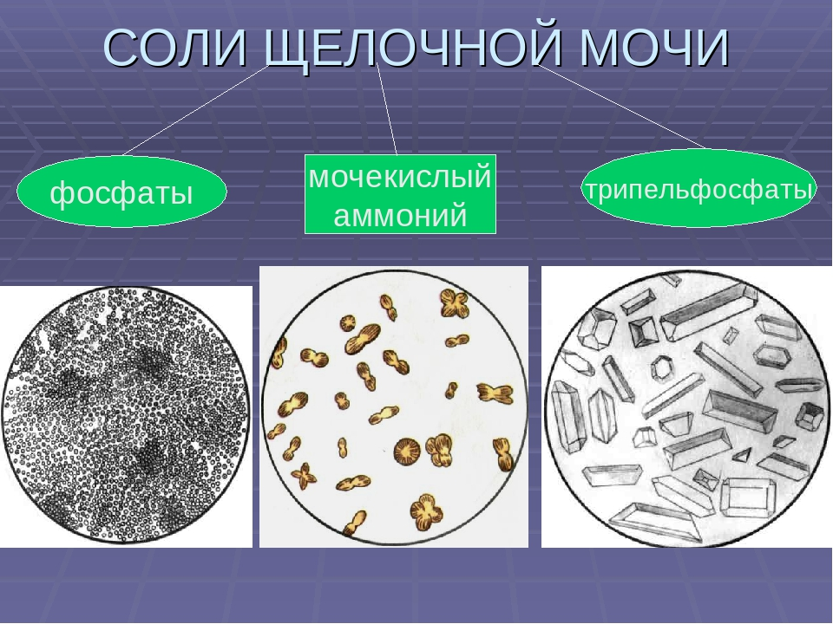
Рисунок 19- Элементы щелочной мочи

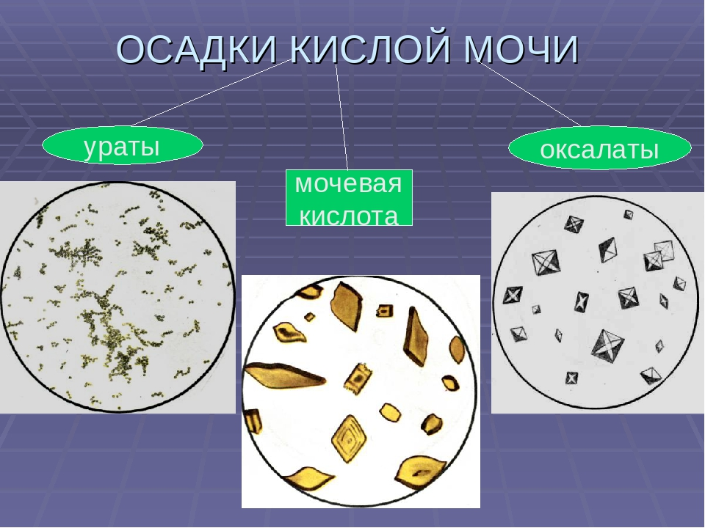
Рисунок 20-Элементы кислой мочи

Задание №2
Установите соответствие между морфологией и элементом:
А) «гробовые крышки»; «конверты»; «песок розоватого цвета»; «бруски желтого цвета»; « песок бесцветный».
Б) ураты; мочевая кислота; оксалаты; фосфаты; трипельфосфаты.

А | Б

Задание №3
Задача №____
Оценить ОАМ и сделать заключение (терминами)
Показатель | Оценка  норма- N  патология - Р | Показатель в норме
Количество
Цвет
рН (реакция)
Прозрачность
Осадок
Относительная плотность (ОП)
Химические свойства
Белок

Глюкоза

Другие вещества
Микроскопическое исследование
Эритроциты
Лейкоциты
Цилиндры
Эпителиальные клетки
Соли, слизь, бактерии
Заключение____________________________________________________________________________________________________________________________________________________________________________________________________________________________________________________________________________________________________________________________________________________

Задания для практической работы

1. В трех образцах определить физические свойства и наличие белка
кольцевой пробой Геллера, пробой с 20% ССК и экспресс-тестами.
2. При обнаружении белка провести определение количества белка
3. Провести определение наличия глюкозы.
4. При обнаружении глюкозурии, определить количества глюкозы.
5. По показаниям провести дополнительные исследования.
6. Приготовить нативный препарат из осадка мочи. Провести микроскопию. Идентифицировать элементы.

7. Результаты исследования оформить в виде таблицы.

Физические свойства | образец № 1 | образец № 2 | образец № 3
Количество
Цвет
Прозрачность
Осадок
Реакция
Относительная плотность
Химические свойства
Белок
Гдюкоза

Дополнительные исследования
Кетоновые тела
Уробилин
Билирубин
Кровяной пигмент
Микроскопическое исследование
Эпителиальные клетки
Эритроциты
Лейкоциты
Цилиндры
Соли, слизь, бактерии

Оценить полученные результаты (норма-патология) терминами. Сделать заключение, предположить возможную патологию.
Образец №1_____________________________________________________
___________________________________________________________________
__________________________________________________________________
_____________________________________________________________________
Образец №2 ____________________________________________________________

Образец №3 ____________________________________________________________

_____________________________________________________________________
_______________________________________________________________________

Домашнее задание:
1. Повторить темы: «Организованные и неорганизованные осадки мочи», ориентировочный метод исследования осадка мочи.
2. Выучить тему: « Исследование осадка мочи по Нечипоренко»
3. Ответить на тестовые задания:

Выберите один или несколько правильных ответов:

1. ФОРМА КРИСТАЛЛОВ МОЧИ
Установите соответствие  1) трипельфосфатов | А) гробовых крышек
2) кислого мочекислого аммония | Б) коричневые шары с шипами
3) оксалатов | В) почтовых конвертов
Г) шары с концентрической
структурой
Д) 6-ти угольные пластинки

2. МОРФОЛОГИЯ ЭЛЕМЕНТОВ НЕОРГАНИЗОВАННОГО ОСАДКА МОЧИ

Установите соответствие. 1) мочевая кислота | А) желтые кристаллы
2) ураты | Б) сероватый песочек
3) аморфные фосфаты | В) бесцветные крупинки
Г) листья папоротника

3. ЦИЛИНДРЫ В МОЧЕ ОБНАРУЖИВАЮТ
1) макроскопически
2) при малом увеличении микроскопа
3) с опущенным конденсером
4) при микроскопии с иммерсионной системой

4. СОСТАВ ЦИЛИНДРОВ МОЧИ
Установите соответствие  1) гиалиновых | А) белок
2) эпителиальных | Б) почечный эпителий
3)пигментных | В) гемоглобин
Г) переходный эпителий
Д) эритроциты
Установите соответствие  1) лейкоцитарных | А) пиурия почечного происхождения
2) эритроцитарных | Б) почечная гематурия
3) эпителиальных | В) поражение канальцев почек
Г) мочекаменная болезнь
Д) цистит

5. КЛИНИЧЕСКОЕ ЗНАЧЕНИЕ ЦИЛИНДРОВ

6. УСЛОВИЯ ОБРАЗОВАНИЯ ЦИЛИНДРОВ
1) кислая среда
2) щелочная среда
3) наличие белка в моче
4) изменение коллоидных свойств мочи
5) наличие слизи

7. КОЛИЧЕСТВЕННЫЕ МЕТОДЫ ИССЛЕДОВАНИЯ ОСАДКА МОЧИ
1) входят в общий анализ мочи
2) не входят в общий анализ мочи
3) проводятся по специальному назначению врача
4) служат для оценки степени лейкоцитурии и гематурии

8. ПРИНЦИП КОЛИЧЕСТВЕННЫХ МЕТОДОВ ИССЛЕДОВАНИЯ ОСАДКА МОЧИ
1) подсчет количества клеток в окрашенном препарате
2) с помощью экспресс - тестов
3) на анализаторах мочи
4) точный подсчет количества клеток в счетной камере

9. КОЛИЧЕСТВЕННЫЕ МЕТОДЫ ИССЛЕДОВАНИЯ ОСАДКА МОЧИ ОТЛИЧАЮТСЯ ОТ ОРИЕНТИРОВОЧНОГО МЕТОДА
1) условиями микроскопии
2) правилами сбора мочи
3) методикой приготовления осадка
4) использованием счетной камеры

10. МЕТОД ОПРЕДЕЛЕНИЯ КОЛИЧЕСТВА ФОРМЕННЫХ ЭЛЕМЕНТОВ В 1 МЛ МОЧИ
1) Каковского - Аддиса
2) Зимницкого
3) ориентировочный
4) Нечипоренко

№№ | Ответ | №№ | Ответ
1. |  | 6.
2. |  | 7.
3. |  | 8.
4. |  | 9.
5. |  | 10.

ИССЛЕДОВАНИЕ ОСАДКА МОЧИ ПО НЕЧИПОРЕНКО

Актуальность темы:
Анализ мочи по Нечипоренко позволяет более точно определить количественное содержание эритроцитов, лейкоцитов и цилиндров, чем общий клинический анализ мочи. Оба исследования проводятся с использованием микроскопии, но в пробе Нечипоренко осуществляется подсчет элементов в единице объема жидкости, а не по числу клеток или цилиндров в поле зрения.
Анализ мочи по Нечипоренко обычно назначается по результатам общего анализа мочи – в том случае, если данные общего анализа превышают норму. Анализ по Нечипоренко либо подтвердит существование заболевания, либо позволит интерпретировать результаты общего анализа как случайное отклонение.

На основе теоретических знаний и практических умений обучающийся должен
Знать:
- диагностическое значение исследования мочи методом Нечипоренко;
- правила сбора мочи для исследования по Нечипоренко;
- диагностическое значение трехстаканной пробы и правила ее проведения.
Уметь:
- организовать рабочее место;
- приготовить осадок мочи для проведения исследования по Нечипоренко;
- провести микроскопию, идентифицировать элементы;
- подсчитать форменные элементы в счетной камере;
- сделать заключение (терминами);
- утилизировать отработанный материал.
Формировать: ОК 1-ОК 8, ОК 13; ПК 1.1- ПК 1.4.

Исследуемый материал: утренняя порция мочи в середине мочеиспускания.

ОПРЕДЕЛЕНИЕ КОЛИЧЕСТВА ФОРМЕННЫХ ЭЛЕМЕНТОВ
В 1МЛ МОЧИ ПО НЕЧИПОРЕНКО

Принцип. Определение количества форменных элементов (эритроцитов, лейкоцитов, цилиндров) в 1мл мочи с помощью счетной камеры.
Ход исследования.
- Определяют рН мочи, так как в моче щелочной реакции может быть частичный распад клеточных элементов
- Мочу тщательно перемешивают
- Наливают точно 10мл мочи (если мочи мало, можно взять 5мл) в градуированную центрифужную пробирку
- Центрифугируют 5 минут при 2000 об/мин.
- Пипеткой с хорошо оттянутым носиком отсасывают надосадочную жидкость, оставляя 0,5мл, если осадок маленькой, и 1,0 мл, если осадок большой (больше 0,5мл)
- Подготавливают к работе счетную камеру Горяева или Фукса-Розенталя (рис.№1)
- Оставшийся осадок тщательно перемешивают и стеклянной палочкой с оплавленным концом или глазной пипеткой заполняют счетную камеру (рис.№3)
- Ждут 1-2 минуты, чтобы осели форменные элементы
- Подсчитывают отдельно эритроциты, лейкоциты и цилиндры по всей сетке камеры при условиях:
Окуляр 7х или 10х
Объектив 40х
Конденсор опущен, диафрагма прикрыта (рис.№4)
- Рассчитывают содержание форменных элементов в 1мл мочи по формуле
, где
А – количество подсчитанных элементов в счетной камере
500(1000) – объем мочи в микролитрах, оставленный вместе с осадком
0,9(3,2) – объём счетной камеры Горяева (Фукса-Розенталя)
5(10) – количество мочи, взятое для центрифугирования, в мл

В норме в 1 мл мочи содержится:
эритроцитов – 0-1000
лейкоцитов – 0-2000
цилиндров – 1 на 4 камеры Горяева или на 1 камеру Фукса-Розенталя (Ф-Р)

Пример расчета:
Задача №
В счетной камере Горяева подсчитано 8 эритроцитов и 20 лейкоцитов. Для центрифугирования было взято 5мл мочи, после отсасывания с надосадочной жидкостью оставлен 0,5мл осадка.

Х=8х500 =; Х= 20х500=
0,9х5 0,9х5

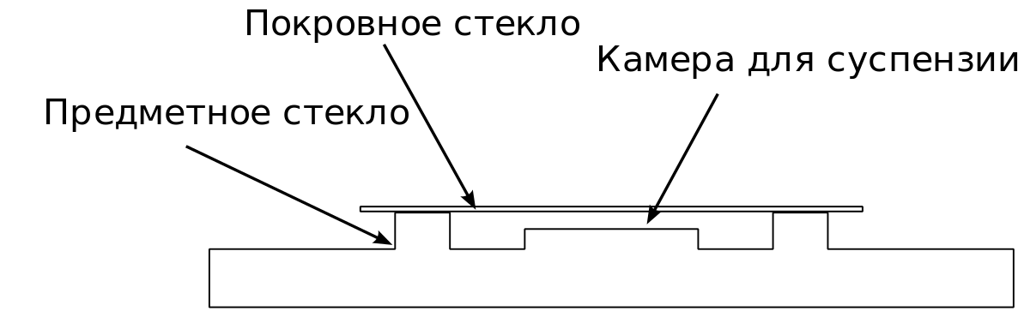

сетка камеры Горяева сетка камеры Фукса-Розенталя
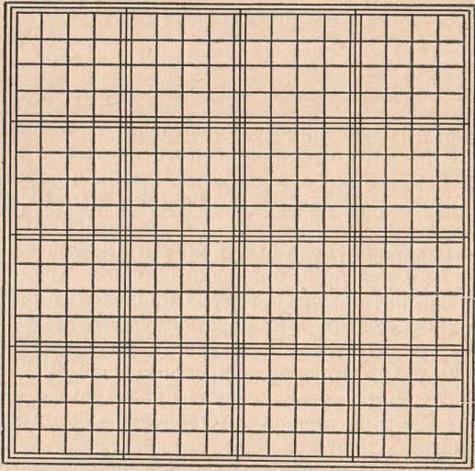

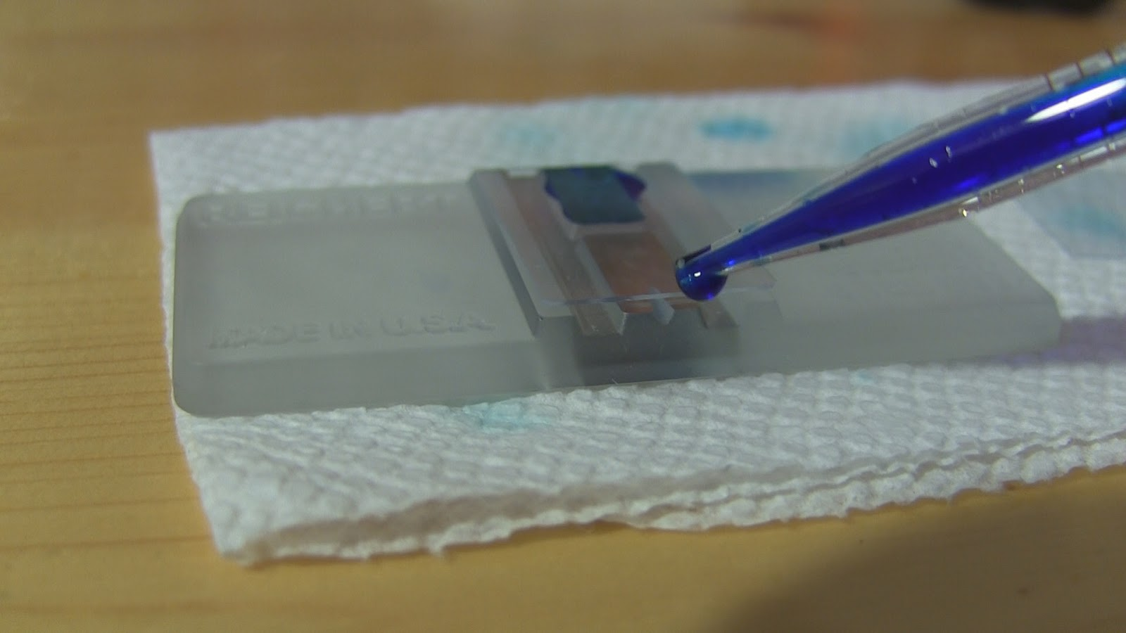
Рисунок 2- заполнение камеры

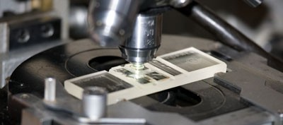 | 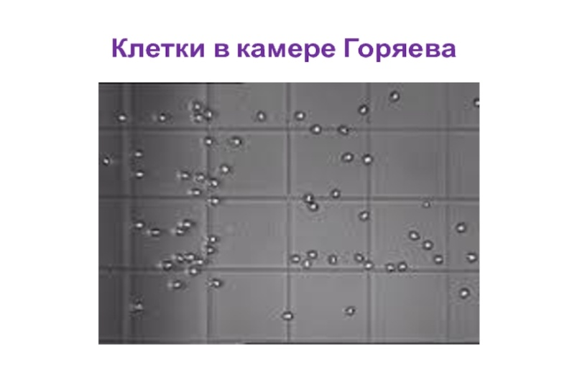

Контрольные вопросы:
1. Для чего необходимо определять рН мочи _________________________________________________________________
_________________________________________________________________
2. Если осадок большой, сколько нужно оставить осадка в мл __________________________________________________________________
3. Какой коэффициент объема камеры Горяева __________________________________________________________________
4. Какой коэффициент объема камеры Ф-Р __________________________________________________________________
5. Укажите объем осадка 0,5 мл и 1,0 мл в мкл _________________________________________________________________

Задание №1
Записать условие для каждой задачи, рассчитать количество лейкоцитов и эритроцитов в 1 мл и сделать заключение:
Условие задачи:
1. Какая камера.
2. Количество мочи, взятое для центрифугирования.
3. Количество осадка.
4. Количество подсчитанных эритроцитов.
5. Количество подсчитанных лейкоцитов.

Задача № 1.
В счетной камере Фукса-Розенталя подсчитано 30 эритроцитов и 50 лейкоцитов. Для центрифугирования было взято 10мл мочи, после отсасывания с надосадочной жидкостью оставлен 1мл осадка.

Задача № 2
В счетной камере Фукса-Розенталя подсчитано 130 эритроцитов и 25 лейкоцитов. Для центрифугирования было взято 10мл мочи, после отсасывания с надосадочной жидкостью оставлен 1мл осадка

Задача № 3
В счетной камере Горяева подсчитано 8 эритроцитов и 20 лейкоцитов. Для центрифугирования было взято 5мл мочи, после отсасывания с надосадочной жидкостью оставлен 0,5мл осадка.

Задача № 4
В счетной камере Фукса-Розенталя подсчитано 88 эритроцитов и 10 лейкоцитов. Для центрифугирования было взято 5мл мочи, после отсасывания с надосадочной жидкостью оставлен 0,5мл осадка.

Задача № 5
В счетной камере Фукса-Розенталя подсчитано 27 эритроцитов и 75 лейкоцитов. Для центрифугирования было взято 10мл мочи, после отсасывания с надосадочной жидкостью оставлен 1мл осадка.

Задача № 6
В счетной камере Горяева подсчитано 155 эритроцитов и 40 лейкоцитов. Для центрифугирования было взято 10мл мочи, после отсасывания с надосадочной жидкостью оставлен 0,5мл осадка.
Задача № 7
В счетной камере Горяева подсчитано 25 эритроцитов и 20 лейкоцитов. Для центрифугирования было взято 10мл мочи, после отсасывания с надосадочной жидкостью оставлен 1мл осадка.

Задания для практической работы

1. Определить физические свойства мочи.
2. Провести химические исследования мочи.
3. Подготовить осадок мочи для проведения пробы Нечипоренко.
4. Провести исследование осадка мочи по Нечипоренко.
5. Идентифицировать элементы, подсчитать и сделать расчет.

6. Результаты исследования оформить в виде таблицы.

Физические свойства | образец № 1
Количество
Цвет
Прозрачность
Осадок
Реакция
Относительная плотность
Химические свойства
Белок
Гдюкоза

Микроскопия
Эритроциты
Лейкоциты
Цилиндры

Оценить полученные результаты (норма-патология) терминами. Сделать заключение, предположить возможную патологию.
Образец №1_____________________________________________________
____________________________________________________________________________________________________________________________________
________________________________________________________________________________________________________________________________
__________________________________________________________________________________________________________________________________

Трехстаканная проба
Проводится для ориентировочной оценки источника форменных элементов в моче. Проба заключается в исследовании трех порций мочи, полученных последовательно при однократном мочеиспускании.
Перед пробой обследуемый должен удерживать мочу в течение 3-5 часов. В первый сосуд собирается начальная порция (50-60мл), во второй – средняя (самая большая), в третий – последняя порция мочи. У мужчин третья порция берется после массажа предстательной железы.
Помутнение мочи, изменение ее цвета, обнаружение при микроскопии патологических примесей (лейкоцитов, эритроцитов) только в первой порции указывает на заболевание мочеиспускательного канала.
Если патологические примеси обнаруживаются в одинаковом количестве во всех порциях мочи, то вероятнее всего заболевание почек.
При обнаружении патологических примесей только в последней порции мочи предполагают локализацию очага в мочевом пузыре или в предстательной железе (у мужчин) ( см. таблица №1).

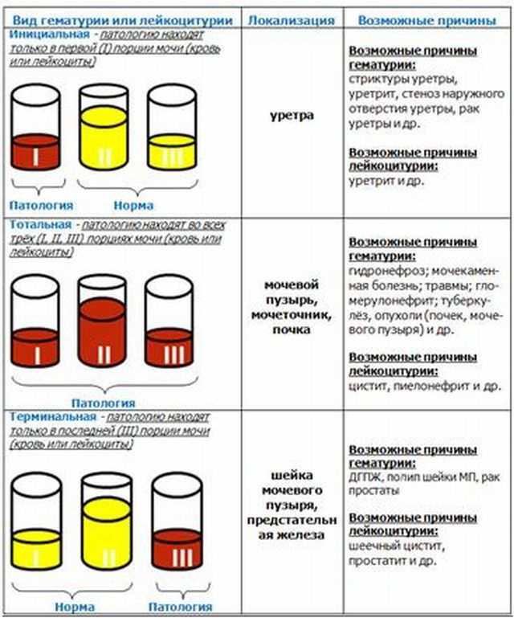

Домашнее задание:
1. Повторить темы: «ТБ работы в КДЛ», «Физические свойства мочи», «Химические свойства мочи», «Дополнительные методы исследования мочи», «Микроскопия осадка мочи», методы исследования мочи.
2. Выучить «Мочевые синдромы».
3. Ответить на тестовые задания:

Выберите один или несколько правильных ответов:

1. МЕТОДЫ, ИСПОЛЬЗУЕМЫЕ В КЛИНИЧЕСКОЙ ЛАБОРАТОРНОЙ ДИАГНОСТИКЕ
1) микроскопический
2) фотометрический
3) иммуноферментный
4) титриметрический
5) ультразвуковой

2. БИОЛОГИЧЕСКИЕ МАТЕРИАЛЫ, ИССЛЕДУЕМЫЕ В КДЛ
1) являются потенциально заразными
2) могут содержать возбудителей инфекционных заболеваний
3) остатки подлежат обеззараживанию
4) остатки подлежат стерилизации

3. АЛГОРИТМ ДЕЙСТВИЙ ПРИ ПОРЕЗЕ ВО ВРЕМЯ РАБОТЫ С БИОМАТЕРИАЛОМ
1) выдавить несколько капель крови
2) обработать рану 70% спиртом
3) дважды промыть проточной водой с мылом
4) обработать раствором йода
5) заклеить лейкопластырем

4. ОБЩИЙ АНАЛИЗ МОЧИ ВКЛЮЧАЕТ В СЕБЯ ОПРЕДЕЛЕНИЕ
1) физических свойств
2) белка
3) глюкозы
4) желчных пигментов
5) микроскопию осадка ориентировочным методов
6) микроскопию осадка по Нечипоренко

5. ИЗМЕНЕНИЕ СУТОЧНОГО ДИУРЕЗА ПРИ ЗАБОЛЕВАНИЯХ
Установите соответствие. 1) сахарном диабете | А) патологическая олигурия
2) остром гламерулонефрите | Б) никтурия
3) хр. почечной недостаточности | В) физиологическая олигурия
Г) гематурия
Д) патологическая полиурия

6. СОДЕРЖАНИЕ ФОРМЕННЫХ ЭЛЕМЕНТОВ В 1 МЛ МОЧИ ПРИ ПИЕЛОНЕФРИТЕ
Установите соответствие  1) эритроцитов | А)1500
2) лейкоцитов | Б) 20000
В) 750
Г) 1000

7. ИЗМЕНЕНИЕ ФИЗИКО-ХИМИЧЕСКИХ СВОЙСТВ МОЧИ ПРИ ГЛОМЕРУЛОНЕФРИТЕ
1) олигурия
2) полиурия
3) протеинурия
4) глюкозурия
5) цвет "мясных помоев"
6) цвет "пива"

8. ПРЕОБЛАДАЮЩИЙ ВИД КЛЕТОЧНЫХ ЭЛЕМЕНТОВ В МОЧЕ ПРИ ЗАБОЛЕВАНИЯХ
Установите соответствие 1) гломерулонефрит | А) эритроциты
2) пиелонефрит | Б) лейкоциты
В) плоский эпителий
Г) переходный эпителий
9. ПРИЗНАКИ ЯВНОЙ ПОЧЕЧНОЙ ПАТОЛОГИИ
1) лейкоцитурия
2) гематурия
3) цилиндрурия
4) наличие почечного эпителия
5) протеинурия

10. ФИЗИКО-ХИМИЧЕСКИЕ СВОЙСТВА МОЧИ ПРИ ЦИСТИТЕ
1) протеинурия
2) глюкозурия
3) моча мутная
4) аммиачный запах
5) щелочная реакция

№№ | Ответ | №№ | Ответ
1. |  | 6.
2. |  | 7.
3. |  | 8.
4. |  | 9.
5. |  | 10.

Тема: ПРОВЕДЕНИЕ ОБЩЕГО АНАЛИЗА МОЧИ
МОЧЕВЫЕ АНАЛИЗАТОРЫ
МОЧЕВЫЕ СИНДРОМЫ

Актуальность темы:
Общий анализ мочи (ОАМ) – один из базовых тестов. Он проводится при наличии показаний или в профилактических целях. Результаты анализа отражают состояние обмена веществ, дают возможность выявить различные патологии, как мочевыделительной, так и других систем и органов.
Анализ назначается при наличии симптомов патологий мочевыводящей системы для дифференциальной диагностики. Если диагноз уже поставлен, анализ проводится с определенной периодичностью для контроля хода лечения. Показанием к выполнению анализа также являются воспалительные и инфекционные заболевания. Тест назначается пациентам любого возраста при профилактическом обследовании для оценки общего состояния здоровья. Большую часть исследований, входящих в ОАМ проводит специалист среднего звена КДЛ. Поэтому, очень важно, чтобы специалист применял профессиональные компетенции, выполняя необходимые исследования, осознавал уровень личной ответственности за выдаваемый показатель.

На основе теоретических знаний и практических умений обучающийся должен
Знать:
- диагностическое исследование общего анализа мочи;
- физико-химические свойства мочи и микроскопическая картина осадка мочи в норме и при патологии;
- характерные изменения ОАМ при различных патологиях (мочевые синдромы);
- виды и принципы работы мочевых анализаторов.
Уметь:
- организовать рабочее место;
- определить физико-химические свойства мочи;
- приготовить осадок мочи для проведения ориентировочного метода;
- провести микроскопию, идентифицировать элементы;
- провести исследование мочи на анализаторе и оценить показатели;
- сделать заключение (терминами);
- утилизировать отработанный материал.
Формировать: ОК 1-ОК 8, ОК 13; ПК 1.1- ПК 1.4.

МОЧЕВЫЕ СИНДРОМЫ
Задание №1
Заполнить таблицу характерных изменений ОАМ при мочевых синдромах:

Патология | Причина | Физические свойства | Химические свойства | Микроскопия осадка
Гломерулонефрит

Пиелонефрит

МКБ

Нефротический синдром

ХПН

Амилоидоз почек

Цистит

Задание №2
Задача №____
Оценить ОАМ и сделать заключение (терминами)
Показатель | Оценка  норма- N  патология - Р | Показатель в норме
Количество
Цвет
рН (реакция)
Прозрачность
Осадок
Относительная плотность (ОП)
Химические свойства
Белок

Глюкоза

Другие вещества
Микроскопическое исследование
Эритроциты
Лейкоциты
Цилиндры
Эпителиальные клетки
Соли, слизь, бактерии
Заключение__________________________________________________________________________________________________________________________________________________________________________________________________________________________________________________________________________________________________________________________________________________________________________________________________

МОЧЕВЫЕ АНАЛИЗАТОРЫ

Виды анализаторов

Для исследования мочи применяются следующие виды:
1. Приборы для полуколичественного анализа на основе методов сухой химии и
иммунохимии разной производительности и степени автоматизации. В основе работы лежит отражательная фотометрия – измерение величины оптического
сигнала, излучаемого хромогенным агентом реакционной зоны во время освещения
ее падающим светом

2. Автоматические приборы для проточного анализа содержащихся в моче клеток,
кристаллов, бактерий и других частиц мочи. Оператор опускает тест-полоску в пробу пациента, затем устанавливает ее в каретку анализатора и запускает начало измерения стартовой кнопкой. Далее каретка автоматически перемещается в измерительную камеру , где проводится последовательное считывание результата измерения по каждой тестовой зоне полоски (см. рис. №1).
В анализаторах этого типа достоверность результатов зависит от многих причин:
соблюдения правил хранения тест-полосок, условий выполнения теста, времени ин-
кубации, удаления излишков жидкости с полоски, правильности расположения по-
лоски в держателе каретки анализатора и др.

3. Комплексные автоматические системы (КАС), сочетающие в себе несколько
анализаторов первого и второго типа. Работа основана по принципу проточной флуорометрии. Проточные анализаторы позволяют провести количественную оценку содержания лейкоцитов, эритроцитов и эпителиальных клеток в моче, а также оценить присутствие патологических объектов, В них реализована полная автоматизация всего цикла анализа, что значительно улучшает качество получаемых результатов, т. к., при этом обеспечены оптимальные стандартизованные условия для проведения теста (нанесение образца на тест-полоску, время и условия инкубации, положение тест-полоски в измерительной ячейке).

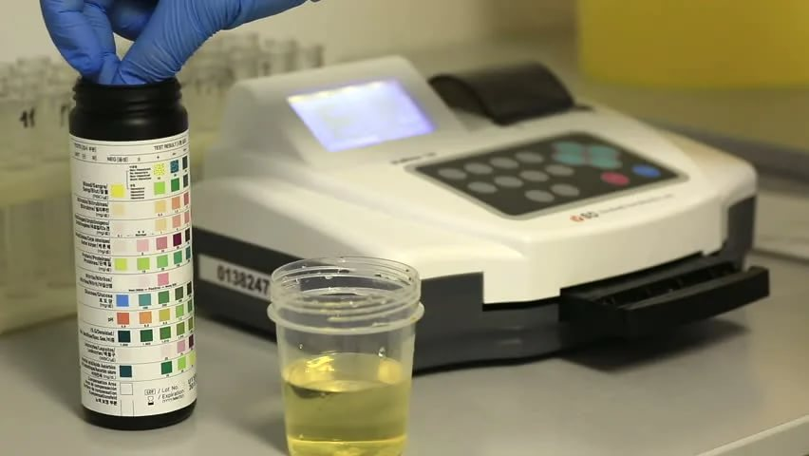
Рисунок 22-Мочевой анализатор
Задание № 3
Изучить обозначения показателей ОАМ, выполненного на анализаторе 2 типа:

GLU - глюкоза (в норме отсутствуют)
PRO - белок (в норме отсутствуют)
BIL - билирубин (в норме отсутствуют)
URO, UBG - уробилиноген (5-10 мг/л)
KET - кетоновые тела (в норме отсутствуют)
PH - кислотность (норма 5,0-7,0)
S.G (SG) - плотность, (норма 1,003 - 1,035)
BLD – гематурия (отсутствует)
LEU – лейкоциты
NIT - нитриты
АC - аскорбиновая кислота.
COLOR - цвет

Задание №3
Оценить показатели ОАМ, выполненного на анализаторе и сделать заключение (терминами):
Показатели | Заключение
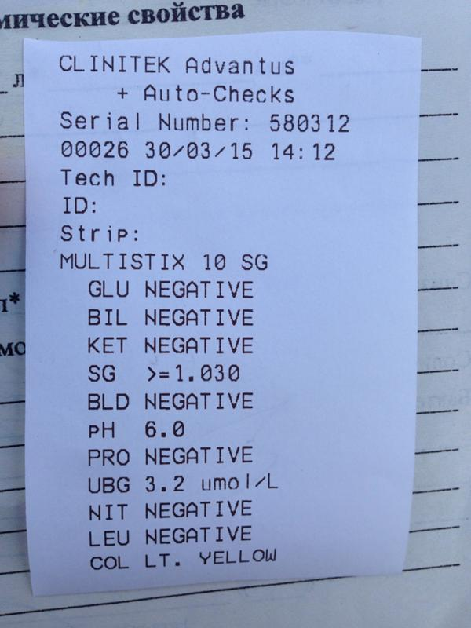

Задания для практической работы

1. В образцах №№ 1,2 определить физические свойства и наличие белка
кольцевой пробой Геллера, пробой с 20% ССК и экспресс-тестами.
2. При обнаружении белка провести определение количества белка
3. Провести определение наличия глюкозы.
4. При обнаружении глюкозурии, определить количества глюкозы.
5. По показаниям провести дополнительные исследования.
6. Приготовить нативный препарат из осадка мочи. Провести микроскопию. Идентифицировать элементы.
7. Образец №3 исследовать на мочевом анализаторе.

7. Результаты исследования оформить в виде таблицы.

Физические свойства | образец № 1 | образец № 2 | образец № 3
Количество
Цвет
Прозрачность
Осадок
Реакция
Относительная плотность
Химические свойства
Белок
Глюкоза

Дополнительные исследования
Кетоновые тела
Уробилин
Билирубин
Кровяной пигмент
Микроскопическое исследование
Эпителиальные клетки
Эритроциты
Лейкоциты
Цилиндры
Соли, слизь, бактерии

Оценить полученные результаты (норма-патология) терминами. Сделать заключение, предположить возможную патологию.
Образец №1_____________________________________________________
___________________________________________________________________________________________________________________________________
__________________________________________________________________
__________________________________________________________________
Образец №2 _______________________________________________________

Образец№3 ________________________________________________________

__________________________________________________________________________________________________________________________________________________________
__________________________________________________________________

